Муниципальное бюджетное учреждение культуры
«Горнозаводская центральная межпоселенческая библиотека»

Книжный дозор:
новинки декабря

Аннотированный список книг



Горнозаводск, 2017

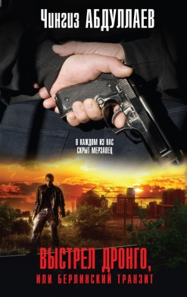
1. Абдуллаев, Чингиз. Берлинский транзит / Чингиз Абдуллаев. – Москва : Эксмо, 2017. – 352с. – (Мастер криминальных тайн).
На ликвидацию вора в законе Жоры Бакинского заказчики денег не пожалели, все детально продумали и спланировали. Убийцы выяснили, что в вагоне, где намечена кровавая расправа, находится эксперт-криминалист Дронго. Но это их не остановило. Дронго воспринял такую наглую самоуверенность как личный вызов.

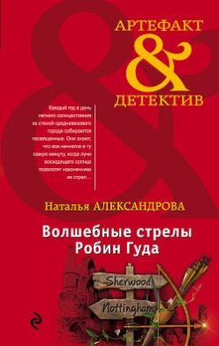
2. Александрова, Наталья. Волшебные стрелы Робин Гуда / Наталья Александрова. – Москва : Эксмо, 2017. – 320с. – (Артефакт & Детектив).
Лариса и думать не могла, что окажется героиней истории о благородном разбойнике. Но вот ее через столетия и границы снова спасают стрелы Робин Гуда – защитника всех, кому требуется помощь, мудрого жреца, оживляющего древние камни, спящий металл, забытые слова и чужие сны…

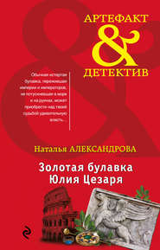
3. Александрова, Наталья. Золотая булавка Юлия Цезаря / Наталья Александрова. – Москва : Эксмо, 2017. – 288с. – (Артефакт & Детектив).
Основное действие происходит в небольшой провинциальной деревне Черногории, где Вита, туристка из России, попадает в очередную авантюру. На сей раз все довольно забавно, ведь речь идет о наследии самого Юлия Цезаря, а именно, о золотой фибуле. Драгоценное украшение носил великий правитель на знаменитом плаще, которое стало символом непобедимой империи.

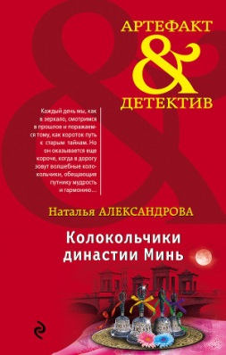
4. Александрова, Наталья. Колокольчики династии Минь / Наталья Александрова. – Москва : Эксмо, 2017. – 320с. – (Артефакт & Детектив).
Дорога в тысячу ли начинается с одного шага – гласит китайская пословица. Дорога к общей тайне и общей судьбе, связавшей Ию, Инну, Ирину и Илону, началась в одном вагоне метро, где по воле высших сил – оказались рядом. Теперь помимо первой буквы имени их объединяют колокольчики – средневековый талисман, способный защитить своего владельца от злых духов.

5. Александрова, Наталья. Мыльная опера для душа с оркестром / Наталья Александрова. – Москва : АСТ, 2017. – 320с. – (Иронический детектив).
В магазине сувениров с затейливым названием «Черный треугольник» завелся вор. Начали исчезать статуэтки гаишников, настольные водопады, рамки для фотографий и другие «ценные» товары. Когда расходы на борьбу с воровством уже стали превышать стоимость украденных подарков, директор магазина обратился в детективное агентство, где работала Василиса Селезнева.

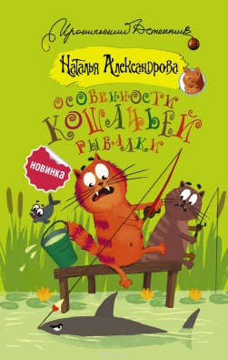
6. Александрова, Наталья. Особенности кошачьей рыбалки / Наталья Александрова. – Москва : АСТ, 2017. – 320с. – (Иронический детектив).
Мошенник экстра-класса Леня Маркиз взялся за новую авантюру – добыть некий список акционеров, но задание как-то сразу не заладилось. Видно, Леню кто-то крепко подставил. Маркиза это обстоятельство крайне огорчило, он-то считал, что у него глаз-алмаз и проколов быть не может, а тут…

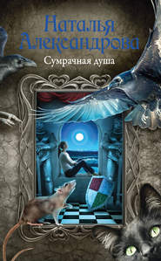
7. Александрова, Наталья. Сумрачная душа / Наталья Александрова. – Москва : АСТ, 2017. – 320с. – (Роковой артефакт).
В наши дни один из артефактов попадает в руки Дмитрия Старыгина, реставратора из Эрмитажа, и вокруг него начинают происходить загадочные события: умирает коллега, появляются испуганные женщины и сами по себе находятся предметы искусства. Дмитрий ищет ответы на вопросы и сталкивается с необъяснимым.


8. Алексеев, Сергей. Волчья хватка-2 / Сергей Алексеев. – Москва : АСТ, 2015. – 352с. – (Сокровища Валькирии: лучшие романы Сергея Алексеева).
По древним законам Воинства аракс Ражный, в миру бывший спецназовец, а ныне хозяин охотничье балы, должен понести наказание за неверно проведённый поединок, в котором он пощадил противника. Ражный покидает базу и поселяется в глухом лесу, где встречает свою любовь – девушку, за которую ему приходится бороться.

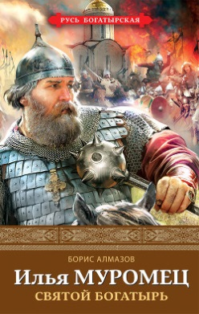
9. Алмазов, Борис. Илья Муромец. Святой богатырь / Борис Алмазов. – Москва : Эксмо : Яуза, 2017. – 512с. – (Русь богатырская).
Тридцать лет и три года просидел Илья Муромец, не чувствуя ни рук ни ног, пока не получил чудесное исцеление и невероятную силу от странствующих старцев. Отныне добрый молодец занимает достойное место в дружине Владимира Мономаха. Поединки с Соловьем-разбойником и Идолищем Поганым, участие в кровопролитных боях против татар и кочевников в веках прославили чудо-богатыря.


10. Алюшина, Татьяна. Девушка из нежной стали : роман / Татьяна Алюшина. – Москва : Эксмо, 2016. – 320с. – (Еще раз про любовь).
Вика столкнулась с самым страшным, что может случиться с женщиной: ее ребенка собираются нелегально использовать в качестве донора органов. Ей остается только бежать, прихватив с собой малыша. Преследователи дышат в спину, и, чтобы спастись, Виктория вынуждена разыскать отца Степы, человека, который, как она считает, ее предал.


11. Андреева, Наталья. Любя, гасите свет / Наталья Андреева. – Москва : АСТ, 2017. – 320с. – (Актуальный детектив).
Они даже не были знакомы, эти две женщины, и вряд ли могли где-то пересечься. Одна шла вперед, сметая все на своем пути и совсем не заботясь тем, как ее поступки выглядят с точки зрения морали. Другая тихо мечтала, боясь рассказать о своих планах даже маме, все равно не поймет. И каждый день смотрела на окна богатой квартиры той, другой, гадая, почему там все время горит свет?


12. Арментроут, Дженнифер. Не оглыдывайся / Дженнифер Арментроут ; пер. с англ. Ю. Вейсберга. – Москва : АСТ, 2017. – 416с. – (# Jennifer).
До той самой ночи у Саманты было все: популярность, красавчик-бойфренд - объект зависти одноклассниц и самая близкая подруга. Было все до той самой ночи, когда Саманта и ее ближайшая подруга Касси пропали. Через четыре дня Саманту обнаруживает полиция - в синяках, в крови, но живой. Однако воспоминания девушки за последние пять лет ее жизни, оказываются, полностью стерты.

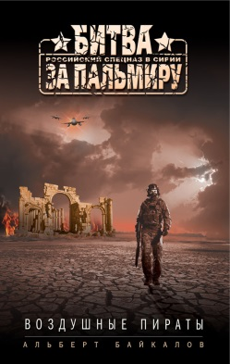
13. Байкалов, Альберт. Воздушные пираты / Альберт Байкалов. – Москва : Эксмо, 2016. – 352с. – (Битва за Пальмиру. Российский спецназ в Сирии).
Боевики «ИГ» организовали на территории Сирии учебный центр летчиков-смертников. В нем планируется подготовка камикадзе, способных захватить пассажирский самолет и направить его на заранее выбранный объект. ГРУ разрабатывает план по внедрению своих агентов в ряды инструкторов центра.

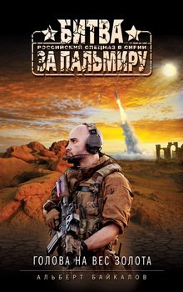
14. Байкалов, Альберт. Голова на вес золота / Альберт Байкалов. – Москва : Эксмо, 2016. – 352с. – (Битва за Пальмиру. Российский спецназ в Сирии).
В результате хитроумной комбинации в руки исламских террористов попал разработчик суперсовременных стратегических ракет Клим Маслов. Экстремисты показательно инсценировали его «казнь», использовав для этого похожего заложника. Самого же Маслова они планируют продать за большие деньги на Запад.


15. Бачинская, Инна. Яд персидской сирени / Инна Бачинская. – Москва : Эксмо, 2017. – 384с. – (Детектив сильных страстей).
Мама Татки сбежала, когда девочке было пять лет, и ее отец решил вернуться к первой жене и старшей дочери Вере – должен же кто-то присматривать за маленьким ребенком! Отец баловал любимую младшую дочку, но жизнь ее сложилась несчастливо – семь лет Татка провела в психиатрической клинике после убийства своего бойфренда. Родителей уже не было в живых, и ей пришлось вернуться в дом Веры, которая с детства терпеть не могла сестру.

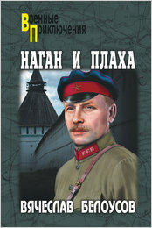
16. Белоусов, Вячеслав. Наган и плаха / Вячеслав Белоусов. – Москва : Вече, 2016. – 384с. – (Военные приключения).
Начальник уголовного розыска Турин продолжает борьбу с бандитами. Однако появляются новые проблемы: на город обрушивается наводнение, более того, активная деятельность нэпманов, подорвавших взятками нормальную работу рыбопромышленников Астрахани, не остаётся без внимания высших органов НКВД.

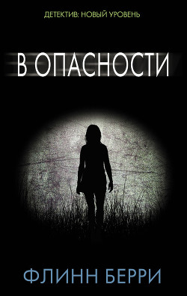
17. Берри, Флинн. В опасности / Флинн Берри ; пер. с англ. С. Алукард. – Москва : АСТ, 2017. – 288с. – (Психологический триллер).
Респектабельный городок неподалеку от Оксфорда потрясло жестокое убийство местной медсестры Рейчел, заколотой в собственном доме. А ее сестре Норе, приехавшей из Лондона, начинает казаться, что полиция не особенно стремится найти преступника. Нора решает провести собственное расследование.

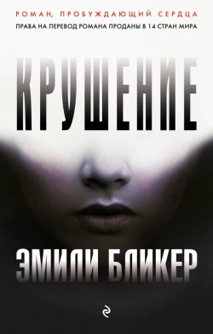
18. Бликер, Эмили. Крушение / Эмили Бликер ; пер. с англ. Н.В. Екимовой. – Москва : Эксмо, 2017. – 384с. – (Роман, пробуждающий сердца).
Лиллиан Линден – лгунья. В глазах общества она – отважная женщина, выжившая после крушения самолета. Но она лжет – своей семье, своим друзьям и всему миру – с тех самых пор, как спасательный вертолет унес ее и еще одного выжившего, Дейва Холла, с необитаемого острова в Тихом океане. Лжет с тех самых пор, как они стали национальными героями и любимцами всевозможных ток-шоу.


19. Богатырева, Татьяна. Матильда / Татьяна Богатырева. – Москва : АСТ, 2018. – 288с.
Прекрасная история о становлении несменной королевы Императорского балета, от выпускницы училища Кшесинской-младшей – до светлейшей княгини Романовской-Красинской: первая любовь, первая трагедия, первый успех и мировое признание – все это начало жизни одной из самых неоднозначных фигур отечественной истории.


20. Бондарев, Олег. Митино / Олег Бондарев. – Москва : АСТ, 2017. – 320с. – (Кремль 2222).
Отряд дружинников по дороге в Кремль встречает странного седовласого мужчину, одетого в грязные лохмотья и вооруженного старым ржавым мечом. Неожиданно выясняется, что это – дружинник Казимир, чей отряд давным-давно сгинул неподалеку от Купола. Почему Казимир объявился лишь сейчас? И где он был так долго?

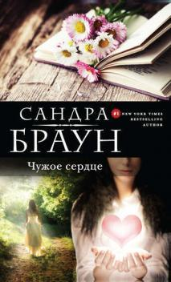
21. Браун, Сандра. Чужое сердце / Сандра Браун ; пер. с англ. А.В. Бушуева. – Москва : Эксмо, 2015. – 512с. – (Бестселлеры Suspence & Romance).
Популярная телезвезда Кэт Делани перенесла операцию по пересадке сердца. Но вновь обретенная жизнь приносит новые опасности. Кто-то присылает Кэт газетные заметки с сообщениями о смерти троих человек, которым в тот же день, что и Кэт, была сделана пересадка сердца. И Кэт понимает, что следующей в этом смертельном списке будет она.


22. Бубновский, Сергей. Боли в плече, или Как вернуть подвижность рукам / Сергей Бубновский. – Москва : Эксмо, 2017. – 192с. : ил. – (Доктор Бубновский. Здоровье позвоночника и суставов без лекарств).
Врач-кинезитерапевт С. М. Бубновский дает простые, но очень эффективные рекомендации по восстановлению здоровья при различных заболеваниях плеча, локтя и кистей рук без лекарств и подробно описывает упражнения, которые помогут избавиться от болей.


23. Бубновский, Сергей. Вся правдо о женском здоровье / Сергей Бубновский. – Москва : Эксмо, 2016. – 224с. : ил. – (Оздоровление по системе доктора Бубновского).
Как правильно подготовить свой организм к будущему материнству, избежать бесплодия и сохранить стройность после родов? Что надо делать, чтобы хождение в изящной обуви на высоком каблуке не привело вас на хирургический стол, и какие физические упражнения оградят вас от болей в спине? Вы узнаете, как на протяжении всей жизни, не прибегая к таблеткам, сохранить женское здоровье и привлекательность.

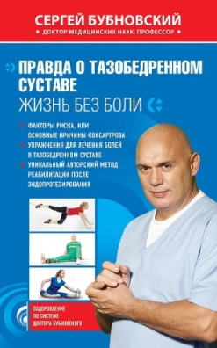
24. Бубновский, Сергей. Правда о тазобедренном суставе: жизнь без боли/ Сергей Бубновский. – Москва : Эксмо, 2017. – 192с. : ил. – (Доктор Бубновский. Здоровье позвоночника и суставов без лекарств).
Читателю предлагается ознакомиться с уникальным материалом автора, который сам перенес операцию по эндопротезированию и исследовал эту проблему более 30 лет. Доктор Бубновский предлагает опыт успешного выхода из этой тяжелой болезни на примере своего личного дневника.

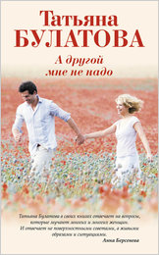
25. Булатова, Татьяна. А другой мне не надо / Татьяна Булатова. – Москва : Эксмо, 2016. – 384с. – (Дочки-матери).
Можно ли всю жизнь хранить верность одному человеку? Ни разу не изменить, не поддаться страсти?
Анатолий и Анна Гольцовы были уверены, что можно. Глядя на них, и окружающие не сомневались: настоящая любовь существует не только в книгах. Но счастье, как известно, - материя хрупкая, и разрушить его проще простого, все равно, что чашку уронить и разбить.


26. Булатова, Татьяна. Не девушка, а крем-брюле / Татьяна Булатова. – Москва : Эксмо, 2015. – 352с. – (Дочки-матери).
Все девочки верят в Прекрасного Принца. Потом они вырастают и понимают, что принцы бывают только в сказках. Но Василиса, точно знала, что принцы существуют. Шли годы. Подружки выходили замуж, рожали детей, влюблялись и расставались, а Василиса просто спокойно жила, не сомневаясь, что каждый прожитый день – шаг навстречу к нему.


27. Вагнер, Яна. Кто не спрятался. История одной компании / Яна Вагнер. – Москва : АСТ : Редакция Елены Шубиной, 2017. – 544с.
История девяти друзей, приехавших в отель на вершине снежной горы. Но утром оказывается, что ледяной дождь оставил их без связи с миром и недалеко от входа лежит одна из них, пронзенная лыжной палкой. Это триллер, где каждый боится только самого себя. Детектив, в котором не так уж важно, кто преступник. Психологическая драма, которая вытянула на поверхность все старые обиды.


28. Веденская, Татьяна. Вторая половина Королевы : роман / Татьяна Веденская. – Москва : Эксмо, 2017. – 288с. – (Жизнь прекрасна. Позитивная проза Татьяны Веденской).
У Фаины Ромашиной снова «все плохо». На сей раз ей предстоит познакомиться с родителями своего принца. Производить хорошее впечатление – это не ее конек, и девушка ищет повод уклониться от этой встречи. Работа дает ей такую возможность: Фаину вызывает к себе на ковер прекрасная начальница Оксана Метлицкая. Однако быть красивой еще не означает быть счастливой,


29. Веденская, Татьяна. Кот, который гуляет со мной : роман / Татьяна Веденская. – Москва : Эксмо, 2017. – 320с. – (Жизнь прекрасна. Позитивная проза Татьяны Веденской).
У пессимистки Фаи Ромашиной «все еще хуже» – ее отдел отстранен от работы, начальник пропал, сестра беременна, а мужчина ее мечты, психотерапевт Игорь, после свидания пропал и не звонит. Девушка пытается найти ответы на все вопросы, используя «научные методы».


30. Веденская, Татьяна. Личная жизнь женщины-кошки : роман / Татьяна Веденская. – Москва : Эксмо, 2017. – 288с. – (Жизнь прекрасна. Позитивная проза Татьяны Веденской).
В жизни Фаи Ромашиной наконец-то «все очень хорошо», но появление новой начальницы в отделе ставит с ног на голову всю Фаину жизнь. А тут еще так некстати переезд к любимому мужчине. Проблемы одна за другой сыплются на девушку. Фая оказывается на волосок от тюрьмы. Она уверена: ее подставили.


31.Веденская, Татьяна. Мой любимый экстрасенс : дилогия / Татьяна Веденская. – Москва : Эксмо, 2017. – 288с. – (О такой, как ты).
Отчаявшись найти ответ на вопрос "почему мне так не везет?", многие из нас предполагают: "Это сглаз!" Так и Василиса, испытав первые разочарования взрослой жизни, решает, что пора почистить ауру. По совету своей тетки она обращается за помощью в центр к целителю Страхову.

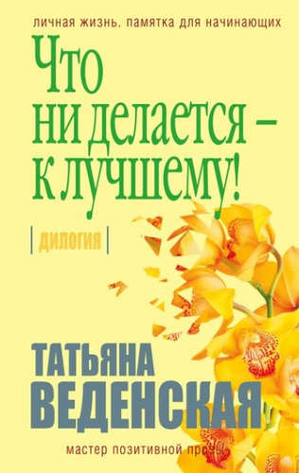
32. Веденская, Татьяна. Что ни делается – к лучшему! : дилогия / Татьяна Веденская. – Москва : Эксмо, 2017. – 480с. – (О такой, как ты).
Диана считала, что внимание Сергея к ее персоне - незаслуженное счастье. Еще бы! Не красавица, не умница гордиться нечем. Поэтому ради любимого парня девушка готова была на все. Только достоин ли избранник такого самопожертвования?


33. Вербинина, Валерия. Тайны Баден-Бадена / Валерия Вербинина. – Москва : Эксмо, 2017. – 320с. – (Любовь, интрига, тайна).
1867 год, Европа накануне великих потрясений. Загадочная графиня Вера Вильде живет в немецком городе Баден-Бадене, известном своим казино и целебными водами. Сюда приезжают отдохнуть или поиграть известные русские писатели. Но не они сейчас интересуют графиню Вильде, а начинающий литератор Михаил Авилов, который неожиданно для себя стал свидетелем преступления.


34. Вернер, Елена. Десерт из каштанов / Елена Вернер. – Москва : Эксмо, 2017. – 288с.
Джейн Доу – так в медучреждениях англоязычных стран называют неопознанных женского пола. Арсений Гаранин, завотделением реаниматологии, вспомнил об этом, когда к нему попала пациентка, личность которой установить не удалось. Следуя внутреннему зову, мужчина решил выяснить, кто эта незнакомка, пребывающая теперь на пороге царства Аида.

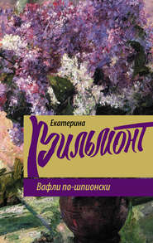
35. Вильмонт, Екатерина. Вафли по-шпионски / Екатерина Вильмонт. – Москва : АСТ, 2017. – 320с.
Михаил Бобров помогает молодой женщине Марте, которая внезапно потеряла сознание прямо на парковке. Она при встрече не узнала его, а он не спешит напоминать ей о том случае. Однако судьба вновь и вновь сталкивает их и погружает в водоворот событий.


36. Вильмонт, Екатерина. Сплошная лебедянь! / Екатерина Вильмонт. – Москва : АСТ, 2017. – 320с
Казалось бы, все в жизни Ярославы плохо – ушла от мужа, мать выгнала ее на улицу, но героиня находит в себе силы радоваться жизни. И судьба благоволит ей. Случайная встреча, которая поначалу только пугает ее, перевернет всю ее жизнь.


37. Вознесенская, Юлия. Звезда Чернобыль / Юлия Вознесенская. – Москва : Лепта Книга : Вече : Грифъ, 2016. – 256с.
Пронзительный роман знаменитой православной писательницы Юлии Вознесенской рассказывает о судьбе трех сестер, чьи жизни перечеркнула Чернобыльская катастрофа, и о любви, которая побеждает страх, смерть и дает надежду на будущее.

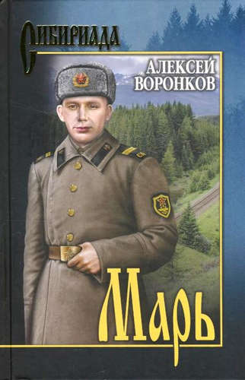
38. Воронков, Алексей. Марь / Алексей Воронков. – Москва : Вече, 2016. – 368с. – (Сибириада).
Веками жил народ орочонов в енисейской тайге. Били зверя и птицу, рыбу ловили, оленей пасли. Изредка «спорили» с соседями — якутами, да и то не до смерти. Чаще роднились. А потом пришли высокие «светлые люди», называвшие себя русскими, и тихая таежная жизнь понемногу начала меняться...
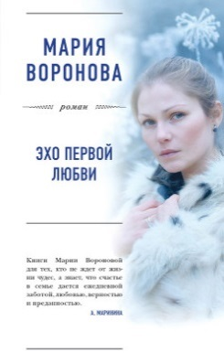
39. Воронова, Мария. Эхо первой любви : роман / Мария Воронова. – Москва : Эксмо, 2017. – 416с. – (Большая любовь).
Почти два десятка лет потребовалось Мстиславу Зиганшину, чтобы оставить в прошлом свою первую любовь, красавицу Елену. Но не зря говорят: «Мечта сбудется, когда забудется». Зиганшин полюбил робкую девушку Фриду. И тут Елена неожиданно вторгается в его жизнь!

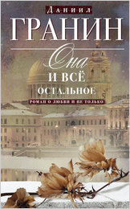
40. Гранин, Даниил. Она и все остальное. Роман о любви и не только / Даниил Гранин. – Москва : Центрполиграф, 2017. – 222с.
Магда Вернер и Антон Чагин встретились в Берлине. Магда - плод мимолётной насильственной связи русского лейтенанта с её матерью. Ненавидеть русских - вот что должна была бы делать девушка, но жизнь решает по-своему, и в её судьбе появляется Антон...

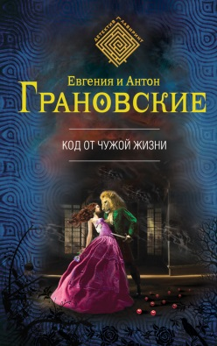
41. Грановская, Евгения. Код от чужой жизни / Евгения и Антон Грановские. – Москва : Эксмо, 2015. – 320с. – (Детектив-лабиринт).
Жизнь Риты Суханкиной была хуже некуда: пьющий муж, безработица, беспросветная нищета… Когда муж за гроши продал их квартиру «черным» риелторам, Рита с детьми сбежала в другой город в надежде начать новую жизнь, но там череда неприятностей только продолжилась.

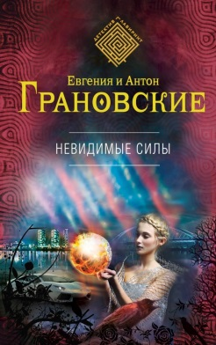
42. Грановская, Евгения. Невидимые силы / Евгения и Антон Грановские. – Москва : Эксмо, 2015. – 320с. – (Детектив-лабиринт).
Игоря и Платона когда-то сблизило то, что оба они обладали экстрасенсорными способностями. Но с тех далеких времен их пути разошлись: Платон использовал свой дар, чтобы творить добро, а Игорь стал его заклятым противником. И больше всего на свете он мечтал завладеть кулоном Чивера - магической реликвией, обладающей огромной силой…

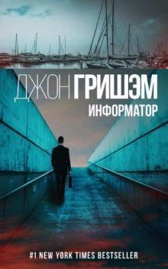
43. Гришэм, Джон. Информатор / Джон Гришэм ; пер. с англ. А.Ю. Кабалкина. – Москва : АСТ, 2017. – 416с. – (Гришэм: лучшие детективы).
Что ждет судью, нарушившего закон и справедливость ради больших денег? За расследование его деятельности возьмутся специалисты из КПДС – Комиссии по проверке действий судей. И однажды на связь с ними выходит таинственный информатор – чтобы предоставить доказательства преступлений судьи Клаудии Макдоувер. Судьи, которая уже два десятка лет связана с могущественной мафиозной группировкой…


44. Данилова, Анна. Мишень для темного ангела / Анна Данилова. – Москва : Эксмо, 2016. – 320с. – (Психологический детектив).
Адвокат Лиза Травина и ее помощница Глафира, действуя по поручению клиентки, прилетевшей из Штатов, разыскивают ее старинную приятельницу Эльвиру Андреевну Норкину. Пять лет назад Эля потеряла мужа, замкнулась в своем одиночестве, а потом, после продажи своей квартиры на Остоженке, словно исчезла. Начав расследование, адвокаты узнают, что Эльвира Андреевна умерла, и в то же время Эльвира Андреевна продолжила жить.
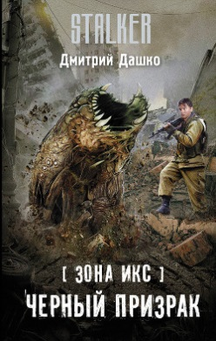
45. Дашко, Дмитрий. Зона Икс. Черный призрак / Дмитрий Дашко. – Москва : АСТ, 2017. – 320с. – (STALKER)
Зона разделила его жизнь на две части. В первой он был военным, во второй выбрал стезю вольного бродяги, сталкера-одиночки с позывным Торпеда. Только опыт и везение помогают сталкеру вернуться домой с хабаром.

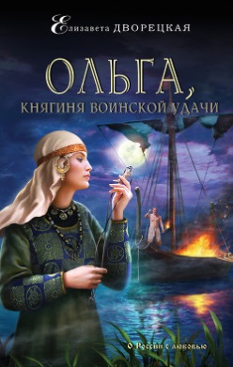
46. Дворецкая, Елизавета. Ольга, княгиня воинской удачи / Елизавета Дворецкая. – Москва : Эксмо, 2017. – 544с. – (Исторические романы).
Молодая правительница Руси Эльга, провожая в поход на Греческое царство своего мужа, князя Ингвара, надеется лишь наудачу и милость богов, ведь всё, что ей остается, – ждать вести о победе или поражении. Однако вдали от нее всё складывается так, как она и представить себе не могла.

47. Джио, Сара. Среди тысячи лиц / Сара Джио ; пер. с англ. И. Ю. Крупичевой. – Москва : Эксмо, 2017. – 352с. – (Зарубежный романтический бестселлер).
Кайли и Райан любят друг друга той чистой и спокойной любовью, которой многие могут только позавидовать. Но однажды на выходе из ресторана Кайли замечает бездомного мужчину. С ужасом она узнает в нем Кэйда, некогда успешного продюсера, которого очень любила, пока он не оставил ее. Неужели это действительно он?

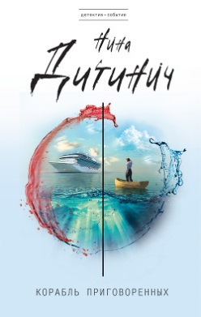
48. Дитинич, Нина. Корабль приговоренных / Нина Дитинич. – Москва : Эксмо, 2017. – 384с. – (Детектив-событие).
Загадочное исчезновение красавицы Ирэны встревожило весь богемный мир. И только детективу Аполлону Полонскому удалось выяснить, что искать Ирэну надо именно в воде – оказывается, она отправилась в морское путешествие на шикарной яхте, и после этого ее больше никто не видел…
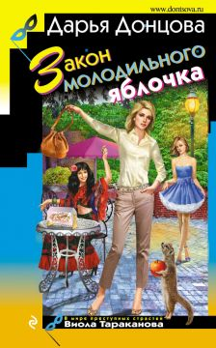
49. Донцова, Дарья. Закон молодильного яблочка : роман / Дарья Донцова. – Москва : Эксмо, 2017. – 320с. – (Иронический детектив).
Виола Тараканова собралась замуж за своего верного Степана! Пока жених в командировке, невеста опять вляпалась в историю. Прямо на глазах у Виолы в ресторане убивают мать олигарха Ферина, заказавшего писательнице создать книгу по его сюжету. Причем стреляет бывший одноклассник бизнесмена! С чего вдруг тихий историк-архивист взялся за пистолет?.. …


50. Донцова, Дарья. Инкогнито с Бродвея : роман / Дарья Донцова. – Москва : Эксмо, 2017. – 320с. – (Иронический детектив).
Нет, ну какому нормальному человеку понравится оказаться в центре грандиозного скандала, когда твое имя упоминается в связи с кражей и, того хуже, с убийством?.. А вот папенька Виолы Таракановой страшно доволен – это же какой пиар! А то, что его дочь обвиняют в смерти целительницы бабы Тоси и об этом трезвонят все СМИ, – сущая ерунда!

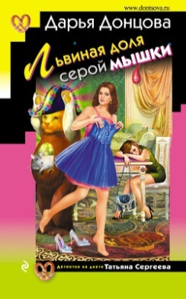
51. Донцова, Дарья. Львиная доля серой мышки : роман / Дарья Донцова. – Москва : Эксмо, 2017. – 320с. – (Иронический детектив).
Вопрос на засыпку – как выглядит домовой? Вы спросите, да кто ж его видел? А вот Татьяна Сергеева видела существо, кое иначе, чем домовым, не назовешь – это похожее на гигантскую мышь лохматое создание с торчащими квадратными ушами! Но выяснять, откуда и зачем появилось в ее доме сие чудо чудное, Тане некогда – ее спецбригада проводит новое расследование.


52. Доусон, Дженнифер. Победитель получает все : роман / Дженнифер Доусон ; пер. с англ. А.Е. Мосейченко. – Москва : АСТ, 2017. – 352с. – (Очарование).
Миллионер Шейн Донован, впервые встретив Сесили Райли среди суеты и суматохи подготовки к свадьбе своей сестры, принял ее за «снежную королеву», холодность и самовлюбленность которой уступают лишь ее красоте. Однако постепенно он начал понимать, что за внешностью ледяной карьеристки скрывается обычная молодая женщина, мечтающая, как и все, о любви и счастье, отношениях и семье.


53. Ершова, Эра. В глубине души : сборник / Эра Ершова. – Москва : Эксмо, 2017. – 288с.
В повестях и рассказах писателя исследуется человеческая душа. Автор поражается тому, как однообразно и непритязательно добро в человеке и как прихотливо и изобретательно зло.


54. Зарубин, Николай. Духов день : роман, рассказы / Николай Зарубин. – Москва : Вече, 2017. – 416с. – (Сибириада).
Действие романа протекает на фоне масштабных исторических событий начала и середины ХХ века. В памяти стареющей Настасьи оживают картины далекого и недавнего прошлого, перемежаясь заботами дня нынешнего. Мудрое сердце крестьянки помнит, любит, принимает всё: и людей, и домашнюю скотину, и дом, и саму землю, живущую своей особой загадочной жизнью.

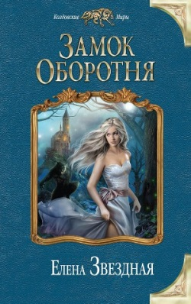
55. Звездная, Елена. Замок Оборотня / Елена Звездная. – Москва : Эксмо, 2017. – 384с. – (Звездное Настроение).
Ким работает в туристической фирме. Ей вместе с коллегами необходимо составить новый туристический маршрут. Девушка отправляется в Шотландию, но она и не предполагает, к чему именно приведёт её поездка. Одним из главных объектов для изучения является старинный замок, о котором никто ничего не слышал.

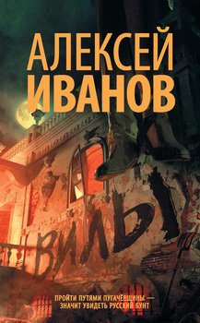
56. Иванов, Алексей. Вилы / Алексей Иванов. – Москва : АСТ : Редакция Елены Шубиной, 2017. – 575с. – (Новый Алексей Иванов).
Новый взгляд на Историю России, а именно пугачёвское восстание. Существует множество известных фактов, немало домыслов, литературы, написанной в разное время. Детально описаны не только причины, происшествия бунта, но и история и характеры народов.

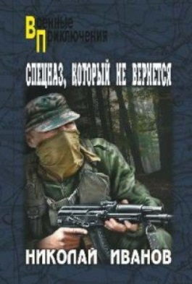
57. Иванов, Николай. Спецназ, который не вернется : повесть, новеллы / Николай Иванов. – Москва : Вече, 2016. – 448с. – (Военные приключения).
Они не должны были вернуться, потому что невольно прикоснулись к тайне развязывания чеченской войны. Только вот сами спецназовцы об этом не знали, и продолжали пробиваться к своим — сквозь огонь собственной артиллерии, «утюжки» вертолетов, сквозь минные поля и засады.

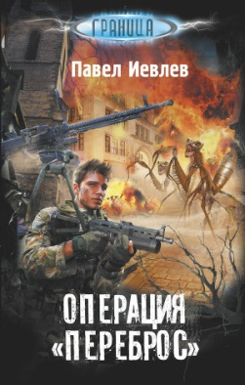
58. Иевлев, Павел. Операция «Переброс» / Павел Иевлев. – Москва : АСТ, 2015. – 413с. – (Граница).
Однажды утром Артём понял, что остался один.
В пустом городе. И это – не самое страшное, что могло случиться. Потому что из города исчезли только люди.
А звери – остались. И у них появились новые хозяева…
Но по-настоящему страшно стало, когда Артём осознал: выхода из этого города – нет.
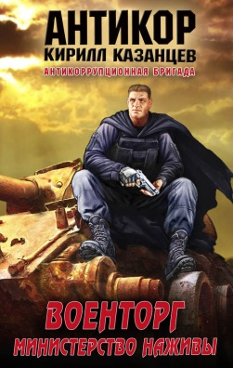
59. Казанцев, Кирилл. Военторг. Министерство наживы / Кирилл Казанцев. – Москва : Эксмо, 2013. – 320с. – (Антикор Кирилла Казанцева).
Сторожевой корабль «Бесстрашный» выходит в море после капитального ремонта, попадает в шторм и буквально разваливается на части. Команда спешно перебирается на спасательные плоты и ждет помощи. Но спастись морякам не удается: появившийся вертолет береговой охраны безжалостно расстреливает их.


60. Калинина, Дарья. Витязь без шкуры / Дарья Калинина. – Москва : Эксмо, 2015. – 2015. – 320с. – (Детектив-приключение).
Кошмар начался вечером в субботу, когда мужей Киры и Леси – Лисицу и Эдика – срочно вызвали на службу. И больше о них не было слышно. Мало того, их непосредственный начальник, генерал, тоже исчез. А дальнейшие события показали, что Лисице и Эдику грозит смертельная опасность…

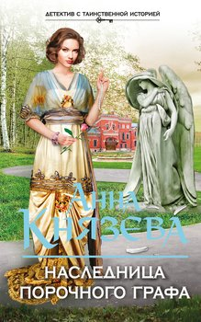
61. Князева, Анна. Наследница порочного графа / Анна Князева. – Москва : Эксмо, 2016. – 320с. – (Детектив с таинственной историей).
В пансионате Дома ветеранов сцены, происходят страшные необъяснимые события: его обитатели видят призраков и боятся поодиночке ходить по мрачным коридорам. Директор пансионата поручила Дайнеке разобрать архив Измайловых. Вскоре девушка заметила, что в ее отсутствие документы графа просматривает кто-то еще, и решила ночью подстеречь непрошеного гостя…


62. Князева, Анна. Хозяин шелковой куклы / Анна Князева. – Москва : Эксмо, 2017. – 320с. – (Детектив с таинственной историей).
Обстоятельства привели Дайнеку в замок настоящей сицилийской принцессы. Знаменитый итальянский остров хранит много тайн. Девушку поразили гробницы, где мертвецы похожи на спящих, лаборатория алхимика, искавшего секрет вечной жизни; кукла, пугающе похожая на настоящую женщину…

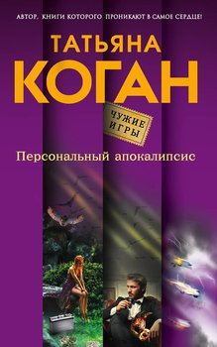
63. Коган, Татьяна. Персональный апокалипсис / Татьяна Коган. – Москва : Эксмо, 2016. – 320с. – (Чужие игры).
Андрей Немов никому не говорил о своем запретном и преступном желании убить человека. В детстве он стал случайным свидетелем убийства, и после этого им овладела навязчивая идея узнать, что ты чувствуешь, когда отнимаешь чужую жизнь. Он стал успешным и богатым, чтобы иметь возможность получить желаемое без проблем, ведь за большие деньги можно исполнить любой каприз…

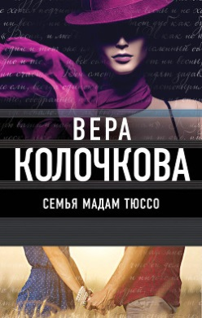
64. Колочкова, Вера. Семья мадам Тюссо : роман / Вера Колочкова. – Москва : Эксмо, 2017. – 288с. – (О мечте, о любви, о судьбе).
Елена Максимовна Тюрина всю жизнь посвятила детям, пытаясь вырастить их достойными во всех отношениях людьми. Она надеялась, что сын и дочь будут ей благодарны. К тому же повод проявить свою благодарность не заставил себя ждать: в одночасье Елена Максимовна оказалась прикована к постели. Однако повзрослевшие дети не спешили бросить все и посвятить себя уходу за матерью. Может, эта неблагодарность имела под собой какую-то подоплеку?


65. Колычев, Владимир. Брачный приговор / Владимир Колычев. – Москва : Эксмо, 2017. – 320с. – (Лучшая криминальная драма).
Частный детектив Игнат Каратаев расследует дело о покушении на нотариального секретаря Леру Калинину. Когда-то она оформляла брачный договор на олигарха. И вот теперь, разводясь с женой, богач неожиданно узнает, что согласно договору он полностью лишается своего состояния. Случайно ошиблась Лера при составлении важного документа или же была в сговоре с кем-то, кто желал разорения бизнесмена?


66. Колычев, Владимир. Дочь авторитета / Владимир Колычев. – Москва : Эксмо, 2017. – 352с. – (Лучшая криминальная драма).
Устроившись на работу к важному городскому чиновнику, Захар неожиданно оказался в эпицентре предвыборных страстей. Беспредел, царящий в верхних эшелонах власти, поразил вчерашнего заключенного. Но вдруг появилось то, с чем справиться оказалось намного сложнее — с зарождающимся чувством к дочери местного авторитета…


67. Колычев, Владимир. Острая любовная недостаточность / Владимир Колычев. – Москва : Эксмо, 2017. – 320с. – (Любовь зла и коварна).
Как обычная девушка может стать финансовым директором крупной компании, Марьяна знает на собственном опыте. Спасибо свекру, хитрому и опытному бизнесмену. Вот если бы он еще научил, как наладить личную жизнь. Не может Марьяна смириться, что ее муж, директор предприятия, живет на две семьи. Наверное, поэтому и дела в компании не ладятся.


68. Колычев, Владимир. Стрела амура 9-го калибра / Владимир Колычев. – Москва : Эксмо, 2017. – 352с. – (Лучшая криминальная драма).
Капитан полиции Максим Юрьев, снявшийся однажды в ментовском сериале, смотрит с тех пор на жизнь через призму романтического кино. Потому не сразу догадывается, что Рита – не просто красивая женщина, а профессиональный киллер, который держит в страхе весь местный криминалитет.

69. Комарова, Марина. Дом потерянных душ / Марина Комарова. – Москва : Эксмо, 2017. – 288с. – (Знаки судьбы).
Случайно услышанный разговор о похищенном ребенке поднимает из глубин памяти Тамилы давнее происшествие: еще в младенчестве она была украдена женщиной и лишь чудом обнаружена некоторое время спустя. Мысли об этом запускают цепочку событий, которая неотвратимо ведет Тамилу в логово демонического существа.

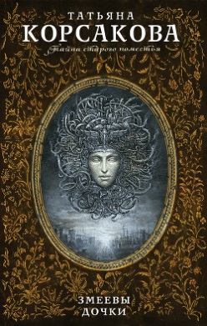
70. Корсакова, Татьяна. Змеевы дочки / Татьяна Корсакова. – Москва : Эксмо, 2017. – 384с. – (Тайна старого поместья).
Перед тем как отправить Галю в Чернокаменск, бабушка предупредила внучку, что ее ждет непростое испытание. Ведь в венах девушки течет серебряная кровь, а остров для нее не только источник силы, но и место, проверяющее на прочность.

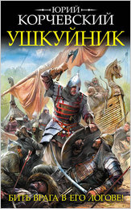
71. Корчевский, Юрий. Ушкуйник. Бить врага в его логове! / Юрий Корчевский. – Москва : Эксмо : Яуза, 2016. – 320с. – (Исторические приключения).
1471 год. После Куликовской битвы прошел уже почти век, а проклятое Иго все еще не свергнуто окончательно. И вызов потомкам Чингисхана теперь бросают не только княжеские дружины, но и вольные ватаги УШКУЙНИКОВ, что на своих легких речных ладьях-ушкуях совершают набеги вниз по Волге, разоряя ордынские земли.

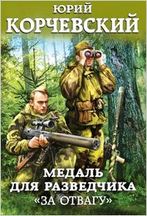
72. Корчевский, Юрий. Медаль для разведчика. «За отвагу» / Юрий Корчевский. – Москва : Эксмо, 2017. – 352с. – (Боевая фантастика).
Его отправляют на самые рискованные задания. Ему поручают самые невыполнимые миссии. Но пока штабные крысы получают ордена и звания, разведчика из будущего награждают лишь медалью "За отвагу". Правда, настоящие фронтовики ценят эту "солдатскую" медаль выше любых орденов...


73. Корчевский, Юрий. Бронепоезд. Сталинская броня против крупповской стали / Юрий Корчевский. – Москва : Эксмо : Яуза-пресс, 2016. – 352с. – (Библиотека военных приключений).
На гражданке он был простым машинистом и в 1941 году вместе со всей своей паровозной бригадой мобилизован в состав бепо (армейское прозвище бронепоездов). Он чудом выжил под Москвой в неравном бою против гитлеровских танков. Но опытные машинисты - на вес золота, экипажи бронепоездов несут огромные потери, и разведчика возвращают на бепо - в самое пекло, на железнодорожную батарею под Сталинградом...

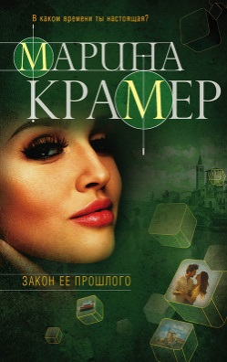
74. Крамер, Марина. Закон ее прошлого / Марина Крамер. – Москва : Эксмо, 2017. – 320с. - - (Закон сильной).
Адвокат Варвара Жигульская возвращается в Москву после нескольких лет мирной жизни во Франции. Все здесь против нее: воспоминания, обстоятельства, сны, старые поклонники. Но обратного хода нет – победить прошлое можно, только пересилив его, отняв у событий десятилетней давности власть над собой…

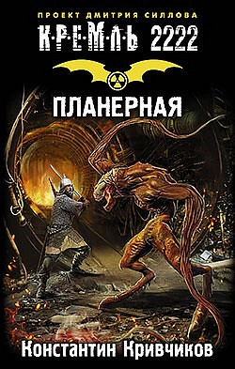
75. Кривчиков, Константин. Кремль 2222. Планерная / Константин Кривчиков. – Москва : АСТ, 2017. – 352с. – (Кремль).
Он жил среди мутантов и не помнил даже собственного имени, потому что потерял память. И превращался в манкурта — существо без рода и племени, готовое убивать любого, чтобы выжить самому. Но в памяти его хранились тайны, способные изменить ход истории и спасти человечество. Эти тайны уходят в глубину веков и берут начало на древней улице Планерная.

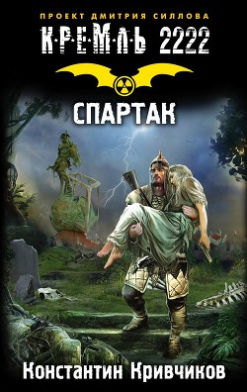
76. Кривчиков, Константин. Кремль 2222. Спартак / Константин Кривчиков. – Москва : АСТ, 2017. – 352с. – (Кремль).
Он изгой, который не помнит даже собственного имени. У него нет ничего и никого – ни дома, ни родных, ни друзей. Ежедневно он выходит на арену и сражается как гладиатор. И он побеждает. Потому что он – Спартак.


77. Куин, Джулия. Ночь наслаждений : роман / Джулия Куин ; пр. с англ. Т. А. Перцевой. – Москва : АСТ, 2016. – 320с. – (Очарование).
Дэниел Смайт-Смит, граф Уинстед, во время дуэли подстреливший своего друга, три года скрывался за границей от преследователей, нанятых графом Рамсгейтом – разъяренным отцом раненого. Узнав, что прощен, Дэниел вернулся домой – и немедленно страстно влюбился в прелестную девушку, игравшую на фортепиано во время семейного концерта.


78. Куин, Джулия. Тысяча поцелуев : роман / Джулия Куин ; пр. с англ. Т. А. Перцевой. – Москва : АСТ, 2016. – 288с. – (Очарование).
Сара Плейнсуорт готова на многое ради любимой кузины, но быть милой с Хью Прентисом – это уж слишком. Разве не его пьяная выходка привела к безобразному скандалу, который едва не разрушил ее семью, а ей самой стоил крушения всех надежд на хорошую партию?
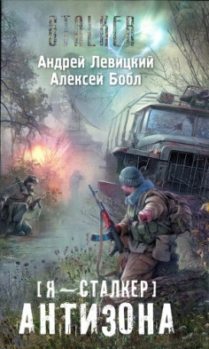
79. Левицкий, Андрей. Я – сталкер. Антизона / Андрей Левицкий, Алексей Бобл. – Москва : АСТ, 2015. – 379с. – (STALKER)
Этот мир хорошо знаком вам. Мир сталкеров и бандитов, мародеров и военных, аномалий и артефактов. Окруженный Периметром жестокий мир, где властвуют волчьи законы. Это — Зона. Легендарный Картограф исчез, и трое сталкеров отправляются на его поиски, но попадают в смертельно опасную ловушку.

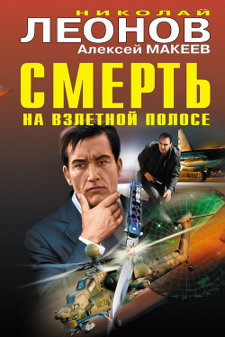
80. Леонов, Николай. Смерть на взлетной полосе / Николай Леонов, Алексей Макеев. – Москва : Эксмо, 2017. – 384с. – (Черная кошка).
В своем рабочем кабинете покончил жизнь самоубийством командир подмосковной военной авиабазы. Спустя некоторое время при странных обстоятельствах погиб его предшественник. Что это – трагическая случайность или спланированная преступная акция?


81. Леонтьев, Антон. Небо слишком высоко / Антон Леонтьев. – Москва : Эксмо, 2017. – 320с. – (Авантюрная мелодрама).
Когда 54-й президент США Делберт Грамп решил провести Рождество со своей большой семьей в зимней резиденции, никто не посмел ему возразить, хотя все понимали, насколько это плохая идея. Ведь в эти праздничные дни над Флоридой бушевал ужасный ураган, который буквально отрезал членов семьи и приближенных президента от внешнего мира.

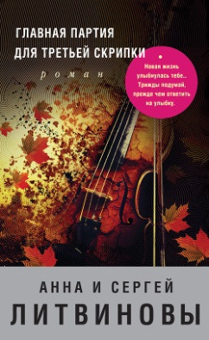
82. Литвинова, Анна. Главная партия для третьей скрипки : роман / Анна и Сергей Литвиновы. – Москва : Эксмо, 2017. – 320с. – (Знаменитый тандем российского детектива).
В Новый год обычно начинаются перемены. Арина загадала желание под бой курантов. Жизнь девушки вдруг начала меняться с головокружительной скоростью. И вот она, скромная третья скрипка в захудалом оркестре, становится администратором теннисной академии во Флориде. Ее ревнуют роковые красавицы на лимузинах, ее благосклонности добиваются удивительные мужчины.


83. Лонг, Джулия Энн. Однажды в полночь : роман / Джулия Энн Лонг. – Москва : АСТ, 2017. – 320с. – (Очарование).
Красавец и богач Джонатан Редмонд, недоступная мечта самых блестящих невест Лондона, однажды ночью встречает прекрасную и таинственную Томасину де Баллестерос. Поначалу Джонатан просто заинтригован, но вскоре его жгучий интерес к Томасине перерастает в совсем иное чувство…

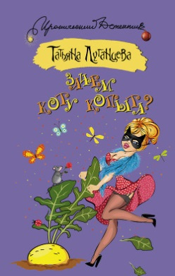
84. Луганцева, Татьяна. Зачем коту копыта? / Татьяна Луганцева. – Москва : АСТ, 2017. – 320с. – (Иронический детектив).
Художница Аграфена Пичугина неожиданно получает приглашение на работу от зарубежного театра. За границей она никогда не бывала и согласилась с радостью. Но в Будапеште Груня неожиданно попадает в полицейский участок. Невероятные события закручивают вокруг художницы такой водоворот страстей, что только держись!..
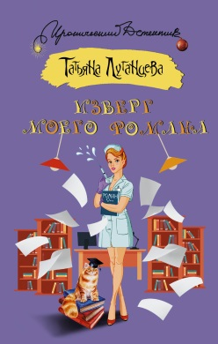
85. Луганцева, Татьяна. Изверг моего романа / Татьяна Луганцева. – Москва : АСТ, 2017. – 320с. – (Иронический детектив).
Старинные городские особняки - замечательное место для ночных тусовок выходцев с того света, угрюмых привидений. В это свято уверовала девушка Серафима, трудившаяся на ниве библиотечного дела в полуразвалившемся особняке. Только она пригласит очередного кавалера на свидание в укромный уголок за книжными полками, как на следующий день незадачливого любовника находят убитым.


86. Луганцева, Татьяна. Омлет из выеденного яйца / Татьяна Луганцева. – Москва : АСТ, 2017. – 320с. – (Иронический детектив).
Маргарита с подружками решила весело провести свободный вечерок. Девушки отправились в стриптиз-клуб, познакомились с крутыми парнями, которые завезли их в пустой выселенный дом. Маргарита благоразумно решила уехать домой и в сопровождении своего кавалера отправилась на автобусную остановку. Ну а дальше началась просто фантастическая история…


87. Луганцева, Татьяна. Черная кошка, зеркало и пустое ведро / Татьяна Луганцева. – Москва : АСТ, 2017. – 320с. – (Иронический детектив).
Лаура решила искать жениха среди толстеньких, неказистых и несимпатичных – авось повезет с замужеством. И не успела она расставить хитроумные сети, как запутался в них ну о-очень нескладный парень. Но, как оказалось, зря она проклинала судьбу, парень оказался очень даже непростой…


88. Луганцева, Татьяна. Я залезу выше крыши / Татьяна Луганцева. – Москва : АСТ, 2017. – 320с. – (Иронический детектив).
Мирабелла Заречная по просьбе соседки, повезла кота в ветеринарную клинику. Поймав частника, чуть было не погибла в автокатастрофе, потеряла память, сбежала из больницы и в результате оказалась в руках у вокзальной мафии. На этом ее злоключения не закончились, а только начались…

89. Любовь, или Моя семья : сборник рассказов / Людмила Улицкая, Мария Метлицкая, Андрей Геласимов, Ирина Муравьева, Маша Трауб, Олег Рой и другие. – Москва : Эксмо, 2015. – 352с. – (Рассказы о самом важном).
В этом сборнике собраны рассказы разных авторов, но все они - о любви, взаимопонимании, умении любить и прощать.


90. Майклз, Николь. Зажги мое сердце : роман / Николь Майклз ; пер. с англ. Е.И. Ильиной. – Москва : АСТ, 2017. – 320с. – (Очарование).
Жизнь симпатичной Анны Эдмонд, занимающейся организацией вечеринок, размеренна и скучна, но однажды на пороге ее дома возник местный плейбой Майк Эверетт. И вот теперь Майку придется потрудиться, чтобы доказать возлюбленной серьезность своих намерений.

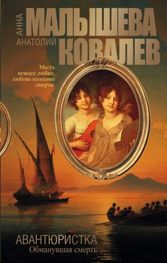
91. Малышева, Анна. Авантюристка. Обманувшая смерть / Анна Малышева, Анатолий Ковалев. – Москва : АСТ, 2016. – 287с. – (Остросюжетная проза).
Действие пятой заключительной книги разворачивается в 1830 году в Москве, охваченной эпидемией холеры, окруженной карантинами. Виконтесса де Гранси, вернувшаяся на родину, чтобы отомстить ограбившему ее родственнику и отыскать свою дочь, сталкивается с новыми испытаниями, на которые так щедра ее судьба…
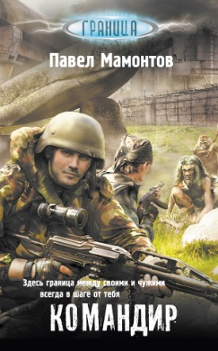
92. Мамонтов, Павел. Командир / Павел Мамонтов. – Москва : АСТ, 2015. – 314с. – (Граница).
На земле Александр Ахромеев был командиром отдельной роты спецназа. Здесь он – командир разведчиков, самых умелых, храбрых и опасных воинов русской колонии. В мире, где враги владеют магией, а нечисть не фантазия, а страшная реальность, выживают те, кто докажет свое право на жизнь.

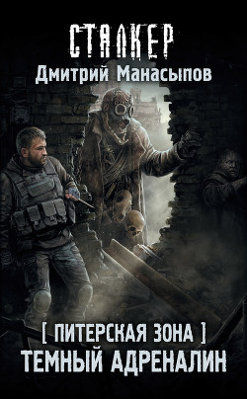
93. Манасыпов, Дмитрий. Питерская зона. Темный адреналин / Дмитрий Манасыпов. – Москва : АСТ, 2017. – 320с. – (СТАЛКЕР).
Урфин и Баркас, бывшие недруги, ставшие напарниками. Они идут в Зону последний раз. За настоящим сокровищем. Чтобы больше не рисковать жизнью. И поможет им только разгадка одной из тайн, скрытых внутри мертвого города святого Петра. Они не верят в судьбу, они верят лишь в сталь, порох и свинец.

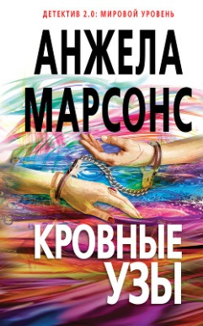
94. Марсонс, Анжела. Кровные узы / Анжела Марсоне ; пер. с англ. А.С. Петухова. – Москва : Эксмо, 2017. – 384с. – (Детектив 2.0: мировой уровень).
Психиатр Александра Торн считает себя гением. Никто не может так точно «читать» людей, так легко вычислять и использовать их слабости и тайные фобии. При этом она – социопат, начисто лишенная чувства жалости к окружающим. Они – лишь бескрайнее поле для ее жестоких экспериментов. Эти опыты привели доктора Торн на тюремные нары.


95. Миронина, Наталия. В ожидании Синдбада : роман / Наталия Миронина. – Москва : Эксмо, 2017. – 320с. – (Счастливый билет).
Что делать, если тебе под сорок, личная жизнь не складывается и ты всего лишь музейный работник в маленьком провинциальном городке? Отдушиной могут стать служебные командировки – именно в одной из них у Ники Одинцовой завязываются отношения с Виктором Кочетовым, директором художественного музея.


96. Михалкова, Елена. Нежные листья, ядовитые корни / Елена Михалкова. – Москва : АСТ, 2015. – 382с. – (Новый настоящий детектив).
Первая красавица Света Рогозина собирает бывших одноклассниц на встречу через восемнадцать лет после окончания школы. Зачем? Извиниться? Похвастаться богатством? Или еще раз поиздеваться? Что ж, ее бывшие жертвы выросли – и готовы дать отпор.

97. Михалкова, Елена. Черный пудель, рыжий кот, или Свадьба с препятствиями / Елена Михалкова. – Москва : АСТ, 2016. – 352с. – (Новый настоящий детектив).
Отправляясь на свадьбу в крошечный провинциальный городок, Макар Илюшин и Сергей Бабкин даже не могли представить, что окажутся прямо в миниатюре Хармса. И не наблюдателями, а активными действующими лицами настоящего театра абсурда!

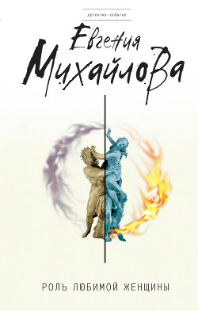
98. Михайлова, Евгения. Роль любимой женщины / Евгения Михайлова. – Москва : Эксмо, 2017. – 320с. – (Детектив-событие).
Частный детектив Сергей Кольцов взялся за непростое расследование. Он должен выяснить, кто убил человека, у которого не было врагов, и теперь пытается уничтожить членов его семьи…


99. Моггак, Дебора. Тюльпанная лихорадка / Дебора Моггак ; пер. с англ. В.Н. Соколова. – Москва : АСТ, 2017. – 224с.
Голландия, 1630 год.
Страна охвачена страстью к тюльпанам. Красивые цветы вдруг становятся дороже золота. На тюльпанах разоряются и наживают огромные состояния. Чтобы завладеть драгоценными луковицами, жители Амстердама готовы на все – на обман, подлог, воровство и… даже убийство.

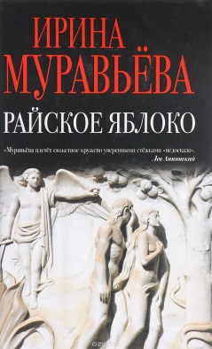
100. Муравьева, Ирина. Райское яблоко / Ирина Муравьева. – Москва : Эксмо, 2016. – 288с. – (Любовь к жизни).
Алеша, мальчик из актерской московской семьи, рано окунулся в атмосферу любви-страсти, любви-ревности, любви-обиды. Именно эти чувства связывают его родителей, этой болью пронизана жизнь его бабушки, всю себя отдавшей несвободному женатому человеку. Как сложится судьба ее внука, только что познавшего райское блаженство любви?

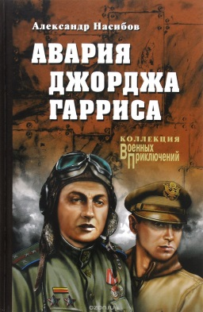
101. Насибов, Александр. Авария Джорджа Гарриса : повести, роман / Александр Насибов. – Москва : Вече, 2016. – 288с. – (Военные приключения).
1945 год. Вот-вот закончится самая жестокая и страшная война в истории. Советские и американские войска подавляют последние очаги сопротивления гитлеровцев. Для согласования действий в штаб советской группировки вылетает уполномоченный американского генштаба полковник Гаррис.
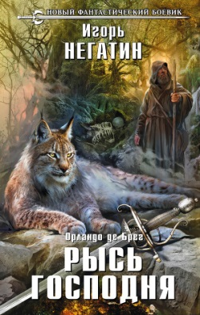
102. Негатин, Игорь. Рысь Господня / Игорь Негатин. – Москва : Эксмо, 2016. – 384с. – (Новый фантастический боевик).
Воспоминания монаха о далекой юности и чудесных открытиях, с которыми ему довелось столкнуться на пути к зрелости. Это была суровая, но справедливая эпоха, когда добрый клинок вершил Божий суд, а ведьмы и прочая нечисть еще существовали на самом деле, а не превратились в персонажей сказок и легенд.

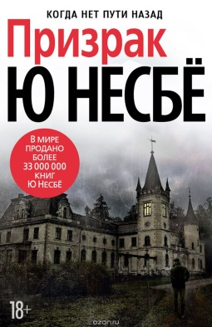
103. Несбё, Ю. Призрак / Ю Несбё ; пер. с норв. Е. Лавринайтис. – Санкт-Петербург : Азбука, 2017. – 512с. – (Звезды мирового детектива).
После трёх лет жизни проведённых в Азии бывший полицейский Харри Холе возвращается в Осло для неофициального расследования одного убийства. На этот раз экс-детективом движут личные мотивы: обвиняемый — родной сын его бывшей возлюбленной Ракели. Харри знал Олега с его рождения и готов сделать всё возможное, чтобы подтвердить фактами его невиновность.


104. Орлов, Алекс. Игра без правил / Алекс Орлов. – Москва : Эксмо, 2015. – 416с. – (Русский фантастический боевик).
Томас Брейн служит в корпоративной армии в чине сержанта. Его работа – охрана конвоев, продвигающихся сквозь опасные джунгли планеты Галилео. Томас многое повидал и не раз был ранен. Он дослуживает срок по третьему контракту и готов выйти в отставку, но что-то пошло не так, и Томас стал опасным свидетелем в разборках спецслужб и тайных спонсоров повстанческого движения.


105. Островская, Екатерина. Исповедь без прощения / Екатерина Островская. – Москва : Эксмо, 2016. – 320с. – (Татьяна Устинова рекомендует).
Дашу Шеину завалили на защите диссертации и не взяли в институт истории, поэтому ей пришлось устроиться на скучную работу в управляющую компанию. Тридцать первого декабря директор Владислав Копатько потребовал подготовить срочный отчет и привезти в его загородный коттедж. Даша заподозрила неладное, но выхода у нее не было, и она отправилась к нему домой. Как она и ожидала, отчет оказался не нужен.


106. Островская, Екатерина. С тобой мне не страшно / Екатерина Островская. – Москва : Эксмо, 2017. – 320с. – (Татьяна Устинова рекомендует).
Жизнь Вари Синицыной в корне изменилась, когда она пришла к гадалке и та предсказала ей встречу с таинственным незнакомцем, за которого девушка выйдет замуж. В тот же день Варя познакомилась с Андреем, и вскоре они действительно поженились. Одновременно девушка узнала, что весьма состоятельна – компания, принадлежащая ее отцу, оказалась гораздо крупнее и богаче, чем она думала.


107. Пелевин, Виктор. iPhuck 10 / Виктор Пелевин. – Москва : Эксмо, 2017. – 414с. – (Единственный и неповторимый Виктор Пелевин).
Порфирий Петрович - полицейско-литературный робот. Он раскрывает убийства, допрашивает свидетелей, а вместо сухих отчетов о проведенном расследовании пишет захватывающие романы. Книги Порфирия Петровича расходятся на ура, чему невероятно радуется его начальство. Но таланты Порфирия Петровича не ограничиваются литературой, он может проникнуть в любые устройства - от навигатора или веб-камеры до сверхнавороченного любовного аксессуара "iPhuck 10".

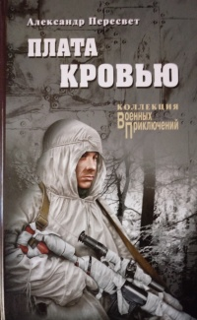
108. Пересвет, Александр. Плата кровью / Александр Пересвет. – Москва : Вече, 2017. – 288с. – (Военные приключения).
Донбасс. Шаткое перемирие, в которое не верит ни одна из сторон. И оно действительно вскоре взорвётся - штурмом Донецкого аэропорта и мясорубкой под Дебальцевом. В центре этих событий россиянин по гражданству и луганчанин по рождению Алексей Кравченко. Офицер, разведчик, он добровольцем приехал на Донбасс, потому что стоит за общую для всех страну, где все равны, независимо от национальной принадлежности.


109. Перова, Евгения. Против течения / Евгения Перова. – Москва : Эксмо , 2017. – 320с. – (Счастье мое, постой!).
Второй роман из цикла «Круги по воде», в котором рассказывается о судьбах Марины и Алексея Злотниковых. Сначала герои просто любили друг друга на расстоянии, потом, пройдя через тяжелейшие испытания, смогли воссоединиться и стали семейной парой. Восемь лет брака, двое детей… И вот их отношения снова под угрозой.

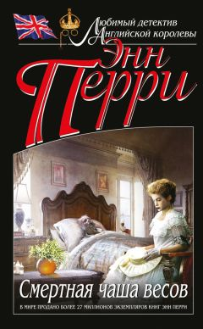
110. Перри, Энн. Смертная чаша весов / Энн Перри; пер. с англ. А.И. Кириченко. – Москва : Эксмо, 2016. – 480с. – (Любимый детектив Английской королевы).
Лучший инспектор лондонской полиции Томас Питт наконец-то получил долгожданное повышение – стал супер-интендантом. Но ему недолго довелось радоваться улыбке Фортуны. Ибо на голову новоиспеченного начальника участка на Боу-стрит обрушилось настолько сложное и скандальное дело, что, не раскрыв его, Томас рисковал потерять все.

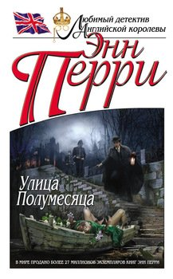
111. Перри, Энн. Улица Полумесяца / Энн Перри; пер. с англ. М.Ю. Юркан. – Москва : Эксмо, 2016. – 448с. – (Любимый детектив Английской королевы).
Суперинтенданту лондонской полиции Томасу Питту чуть ли не впервые пришлось вести расследование без участия своей жены – Шарлотта уехала на месяц отдохнуть в Париж. А дело, как назло, попалось донельзя странное и, возможно, весьма деликатное. У набережной Темзы обнаружили лодку с мертвым мужчиной.

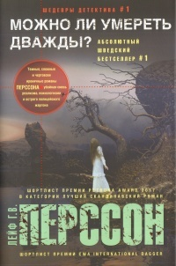
112. Перссон, Лейф Г.В. Можно ли умереть дважды? : роман / Г.В. Лейф Перссон ; пер. со швед. И. Петрова. – Москва : Центрполиграф, 2017. – 399с. – (Иностранный детектив).
Юного скаута Эдвина высадили на безлюдный остров и поручили собрать грибы и ягоды для общего котла. Но его ждала находка иного рода - простреленный человеческий череп. Официальное следствие начинается с генетической экспертизы, которая устанавливает личность убитой. Результат шокирует: эта женщина умерла дважды!

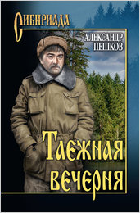
113. Пешков, Александр. Таежная вечерня : повести, рассказы / Александр Пешков. – Москва : Вече, 2016. – 320с. – (Сибириада).
Бывший детдомовец однажды в тайге увидел гибель двух медвежат от рук браконьеров, похоронил зверят, построил часовню на их могиле и остался жить рядом.

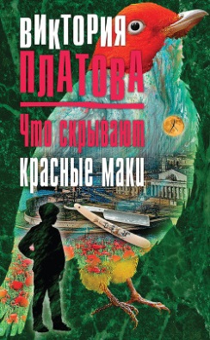
114. Платова, Виктория. Что скрывают красные маки / Виктория Платова. – Москва : Эксмо, 2017. – 320с. – (Завораживающие детективы Виктории Платовой).
В разных районах Санкт-Петербурга находят тела молодых женщин с перерезанным горлом. Капитан полиции Бахметьев, следователь Ковешников и психолог Анна Мустаева пытаются вычислить преступника и разгадать его игру. Запястья жертв как личной меткой убийцы перетянуты обрезком ткани, на котором все же можно разглядеть маки.


115. Поволяев, Валерий. Зорге. Под знаком сакуры / Валерий Поволяев. – Москва : Вече, 2017. – 416с.
Рихард Зорге - один из самых великих разведчиков ХХ века. Его имя внесено в список ста мировых знаменитостей, повлиявших на ход мировой истории в прошлом столетии. Наиболее продуктивный период его деятельности - конец 30-х годов, когда он работал в Японии. Зорге удалось сделать то, чего не удалось никому, - отодвинуть японскую военную машину от наших границ на Дальнем Востоке, в результате чего целая армия, хорошо оснащенная и выученная, была переброшена на фронт под Москву.


116. Поляков, Юрий. По ту сторону вдохновения : сборник / Юрий Поляков. – Москва : АСТ, 2017. – 480с. – (Любовь в эпоху перемен).
Свои мемуары популярный прозаик и драматург Юрий Поляков выпустил в форме эссе. Уникальное издание содержит увлекательные и живые картины литературных нравов. Большая часть сборника отведена истории создания знаменитых книг, вышедших из-под пера писателя

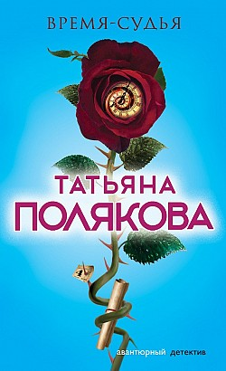
117. Полякова, Татьяна. Время – судья / Татьяна Полякова. – Москва : Эксмо, 2017. – 320с. – (Авантюрный детектив).
Почему именно сейчас стали происходить все эти странные и пугающие события, связанные с исчезновением мамы? Ведь прошло уже четыре года с тех пор, как она бесследно пропала. После официального следствия, безуспешных поисков частных сыщиков мы с отцом уже смирились с неизбежным. Я действительно несколько раз видела свою мать? Или просто очень похожую на нее женщину?

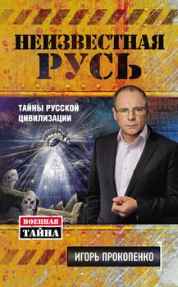
118. Прокопенко, Игорь. Неизвестная Русь. Тайны русской цивилизации / Игорь Прокопенко. – Москва : Эксмо, 2017. – 288с. – (Военная тайна с Игорем Прокопенко).
Известный документалист Игорь Прокопенко собрал самые разные версии и гипотезы современных ученых о том, как на самом деле жили наши предки. Порой эти версии могут показаться фантастическими, но день за днем наука совершает сенсационные открытия, которые меняют картину прошлого до неузнаваемости.
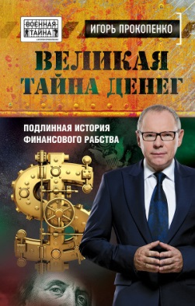
119. Прокопенко, Игорь. Тайная сила денег / Игорь Прокопенко. – Москва : Эксмо, 2017. – 464с. – (Военная тайна с Игорем Прокопенко).
Известный телеведущий Игорь Прокопенко рассказывает в этой книге о роли денег в современном мире. Казалось бы, что может быть привычнее банкнот и монет в нашем повседневном обиходе… Но энергетика денег такова, что этот универсальный эквивалент давно живет своей жизнью и даже диктует свои жестокие законы.

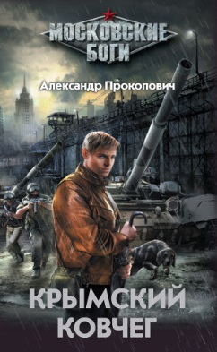
120. Прокопович, Александр. Крымский ковчег / Александр Прокопович. – Москва : АСТ, 2014. – 381с. – (Московские боги).
Вокруг столичной Зоны – Периметр с минными полями, который охраняют танки Таманской дивизии.
Антон Стрельцов – ходок. Есть теперь и такая профессия – люди, которые ходят в Москву, чтобы вернуться.Но свою цену придется заплатить и ему…


121. Пьеха, Эдита. От чистого сердца… / Эдита Пьеха. – Москва : Эксмо, 2017. – 352с. – (Книги известной эстрадной певицы).
Эта книга, написанная Артисткой от первого лица, не документальное исследование, а душевная ретроспекция человека тонкого, верящего, любящего жизнь во всех ее проявлениях.


122. Робертс, Нора. Одержимость / Нора Робертс ; пер. с англ. Н.Б. Лебедевой. – Москва : Эксмо, 2017. – 416с. – (Мега-звезда современной прозы).
Детство Наоми Боуз закончилось в тот момент, когда однажды ночью она решила узнать, куда отправился ее отец в столь поздний час. Наивный ребенок даже не представлял, какая невообразимо страшная находка поджидает ее в лесу. Там, среди заброшенных развалин старого дома, Наоми узнает ужасную отцовскую тайну, которая навсегда изменит прежнюю жизнь.

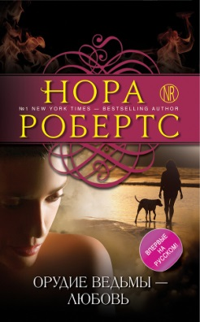
123. Робертс, Нора. Орудие ведьмы - любовь / Нора Робертс ; пер. с англ. С.Б. Володиной. – Москва : Эксмо, 2017. – 416с. – (Мега-звезда современной прозы).
У потомственной ведьмы Брэнны О’Двайер есть все: любящие брат и сестра, собственный магазин, верные друзья. Но есть одно недостающее звено в ее жизненной цепи: любовь… Короткая интрижка с Фином, потомком их злейшего врага, обернулась мучительной болью и разбитым сердцем.


124. Робертс, Нора. Последняя любовь / Нора Робертс ; пер. с англ. И.А. Метлицкой. – Москва : Эксмо, 2017. – 352с. – (Книга-настроение)
Детская влюбленность не гарантирует ни верности, ни счастья. Эйвери Мактавиш в шутку называет Оуэна Монтгомери своей первой любовью потому, что по уши влюбилась в него, когда ей было шесть лет. Тогда она сразу заявила, что они поженятся, и Оуэн охотно подарил «невесте» пластмассовое колечко из автомата с жевательной резинкой. С тех пор прошло немало лет, и удивлению Оуэна нет предела, когда он узнает, что его лучшая подруга Эйвери бережно хранит его подарок…

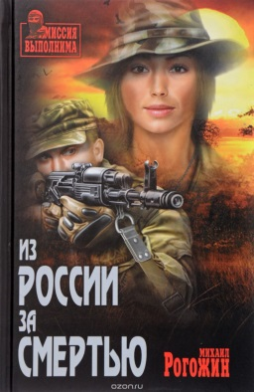
125. Рогожин, Михаил. Из России за смертью / Михаил Рогожин. – Москва : Вече, 2017. – 320с. – (Миссия выполнима).
Туз, он и в Африке — туз. Подполковник Рубцов, он и в Анголе — крутой вояка. Джунгли, наемники, жара — но война, она и в джунглях война. И подполковник работает — во всех режимах, от самого жесткого до еще более жесткого. Ведь смерть, она везде — смерть…


126. Рой, Олег. Синдром Атяшево / Олег Рой. – Москва : Эксмо, 2017. –352с. – (Капризы и странности судьбы).
Когда популярная актриса Ирина Невельская привезла жениха из провинциального Атяшева, никто не поверил в прочность этих отношений. К тому же Иван совершенно не приспособлен к жизни в городских джунглях. Справится ли этот богатырь вдали от родной земли, сохранит ли в себе нечто главное, что враги называют «синдромом Атяшево», а он сам – «синдромом правды»?..


127. Романова, Галина. Без вины преступница / Галина Романова. – Москва : Эксмо, 2017. – 320с. – (Детективная мелодрама).
О том, что она дочь опасного преступника, Ольга узнала случайно, пытаясь вернуть своего непутевого жениха. Но как после всего, что она узнала, вернуть веру в то, что достойна счастья?..

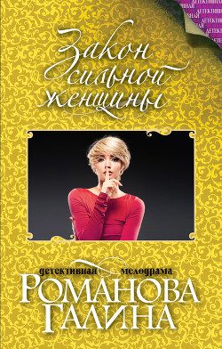
128. Романова, Галина. Закон сильной женщины / Галина Романова. – Москва : Эксмо, 2017. – 320с. – (Детективная мелодрама).
Мужчины не любят сильных женщин. Арина не умеет быть слабой, робкой, покорной, и еще совсем недавно муж восхищался и гордился ею. Может быть, он просто устал от этой вечной дуэли, от жизни, похожей на ринг, на котором ты каждый день доказываешь себе, что умеешь не сдаваться?


129. Романова, Галина. Пленная птица счастья / Галина Романова. – Москва : Эксмо, 2017. – 320с. – (Детективная мелодрама).
Кто знает, вступая в игру, как далеко могут завести взятая на себя роль, сценарий, сочиненный не тобой, стены лабиринта, выстроенные кем-то? Следователь, жертва, разлучница, мстительница – каждая из них затеяла собственную игру, и каждая угодила в клетку, из которой без любви и руки, протянутой снаружи, не вырваться…

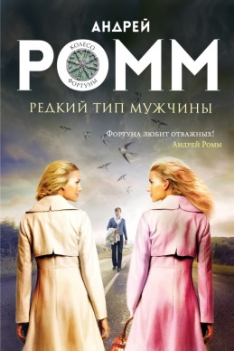
130. Ромм, Андрей. Редкий тип мужчины / Андрей Ромм. – Москва : Эксмо, 2015. – 320с. – (Колесо фортуны).
Алексей Кудрявцев относился к тому редкому типу мужчин, которые видели в любви великий Божий подарок. Поэтому, однажды встретив девушку мечты, делал все возможное, чтобы пламя их чувства не угасало. Но мог ли он предположить, что сестра-близнец его жены никогда не захочет смириться с тем, что Алексей не остановил свой выбор на ней…

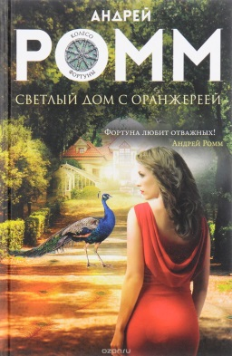
131. Ромм, Андрей. Светлый дом с оранжереей / Андрей Ромм. – Москва : Эксмо, 2016. – 320с. – (Колесо фортуны).
Ирина всегда искала настоящую любовь - и все время обманывалась. Казалось, в богатом доме, где она служила гувернанткой, она обрела настоящее счастье с Кириллом и избавление от ревнивца Михаила. Однако события приобрели самый неожиданный оборот...

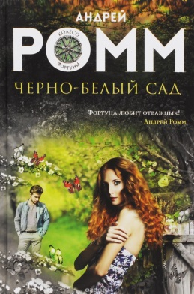
132. Ромм, Андрей. Черно-белый сад / Андрей Ромм. – Москва : Эксмо, 2016. – 288с. – (Колесо фортуны).
С юных лет художнице Катерине снится черно-белый сад, где ветки вместо листьев усеяны мотыльками. И наяву жизнь все больше черно-белая - уж слишком Катерина легковерная и невезучая. Что же сделать, чтобы мотыльки проснулись и улетели на свободу, а сон и жизнь обрели краски?

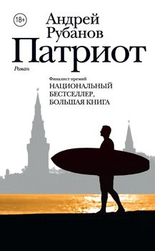
133. Рубанов, Андрей. Патриот : роман / Андрей Рубанов. – Москва : АСТ : Редакция Елены Шубиной, 2017. – 506с. – (Новая русская классика).
Главный герой романа Сергей Знаев – эксцентричный бизнесмен, в прошлом успешный банкир «из новых», ныне – банкрот. Его сегодняшняя реальность – долги, ссоры со старыми друзьями, воспоминания…
Вдруг обнаруживается сын, о существовании которого он даже не догадывался. Сергей тешит себя мыслью, что в один прекрасный день он отправится на войну, где «всё всерьез», но вместо этого оказывается на другой части света…


134. Румбах, Ольга. Человек радостный / Ольга Румбах. – Москва : Лепта Книга : Вече : Грифъ, 2017. – 240с.
Сборник небольших, но запоминающихся рассказов о повседневных событиях и самых обычных людях. Но автор, православная писательница Ольга Румбах, умеет видеть и показать другим их красоту и глубокий смысл.

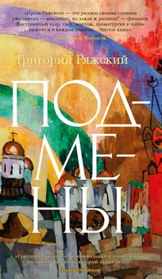
135. Ряжский, Григорий. Подмены : роман / Григорий Ряжский. – Санкт-Петербург : Азбука, 2016. – 448с. – (Азбука-бестселлер. Русская проза).
Жизнь семьи Грузиновых-Дворкиных складывалась вполне респектабельно: глава семьи – герой Отечественной войны, дошедший с батальоном до Праги, профессор, заведующий кафедрой; жена, красавица княжеских кровей; подающий надежды сын; просторная квартира в центре Москвы… Но ветры перемен не минуют в российской истории никого, и вот, уже в послевоенные годы, семейная идиллия дает трещину.


136. Самаров, Сергей. Зачеркнутому верить / Сергей Самаров. – Москва : Эксмо, 2017. – 320с. – (Спецназ ГРУ).
Череда роковых событий преследует капитана спецназа ГРУ Максима Онучина. Вертолет, на котором он летел в Моздок, расстреляли свои; на фуру, подобравшую Максима после приземления, напали бандиты. Только благодаря хорошей боевой подготовке Максиму удалось выйти живым из этих переделок. Он теряется в догадках: кто же приказал его ликвидировать?

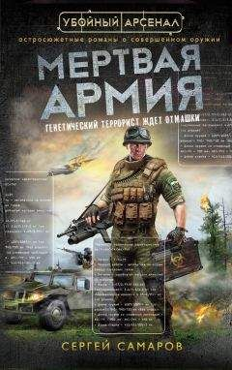
137. Самаров, Сергей. Мертвая армия / Сергей Самаров. – Москва : Эксмо, 2014. – 352с. – (Убойный арсенал. Остросюжетные романы о совершенном оружии).
В своей дальневосточной лаборатории профессор Лурье изобрел совершенное генетическое оружие. Проект спешно засекретили, но было уже поздно — информация об изобретении стала достоянием общественности. На Лурье началась настоящая охота: представители сильнейших мировых спецслужб пытались во что бы то ни стало получить «рецепт» нового оружия.

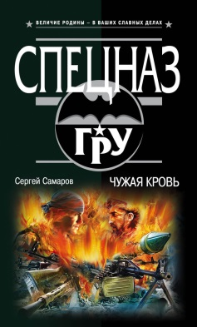
138. Самаров,Сергей. Чужая кровь / Сергей Самаров. – Москва : Эксмо, 2017. – 320с. – (Спецназ ГРУ).
Роте капитана спецназа ГРУ Алексея Ветошкина поручено уничтожить банду эмира по кличке Старший Брат Сатаны. Бандит с богатым уголовным прошлым получил такое прозвище как непревзойденный мастер ножевого боя. Алексей тоже в совершенстве владеет ножом, и потому для него дело чести – сразиться с эмиром в поединке и развеять миф о его непобедимости.

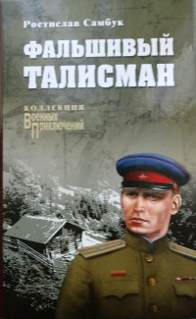
139. Самбук, Ростислав. Фальшивый талисман / Ростислав Самбук. – Москва : Вече, 2017. – 352с. – (Военные приключения).
Роман о советских контрразведчиках, предотвративших покушение гитлеровцев на членов Государственного Комитета обороны.


140. Сафарли, Эльчин. Когда я вернусь, будь дома / Эльчин Сафарли. – Москва : АСТ, 2017. – 288с.
Теперь я отчетливее ощущаю вечность жизни. Никто не умрет, и те, кто любил друг друга в одной жизни, непременно встретятся после. Тело, имя, национальность – все будет иным, но нас притянет магнитом: любовь связывает навсегда. А пока что я проживаю жизнь – люблю и, бывает, устаю от любви. Запоминаю мгновения, бережно храню в себе эту память, чтобы завтра или в следующей жизни обо всем написать.


141. Свечин, Николай. Дознание в Риге / Николай Свечин. – Москва : Эксмо, 2017. – 352с. – (Детектив Российской империи).
Действие романа происходит в 1898 году. Друг Лыкова лифляндец Яан Титус поехал в Ригу на похороны старшего брата Язепа. И выяснил, что брат был убит. Полиция не хочет искать виновных. Язеп Титус был вор и барыга; убили - так ему и надо... Когда Ян начинает собственное дознание, ему советуют убраться из города.

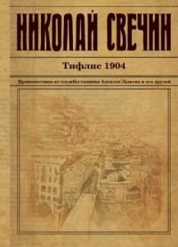
142. Свечин, Николай. Тифлис 1904 / Николай Свечин. – Москва : Эксмо, 2017. – 384с. – (Исторический детективъ).
Услугами Тифлисского казначейства по отмывке краденых денег пользовались мошенники, бандиты и террористы со всей страны. Расследование столичного гостя пришлось не по нраву главарям. Едва он приступил к дознанию, как один за другим начали погибать важные свидетели. Кто-то явно уводил сыщика с верного пути… и вел прямиком к смерти.

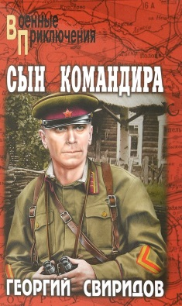
143. Свиридов, Георгий. Сын командира : роман, повесть / Георгий Свиридов. – Москва : Вече, 2017. – 256с. – (Военные приключения).
Летит под откос эшелон с фашистской техникой и отборными головорезами, невесть куда исчезает немецкий генерал, опрометчиво решивший выехать без охраны... Ответственность за эти дерзкие операции берет на себя некто, скрывающийся под именем Восыком...
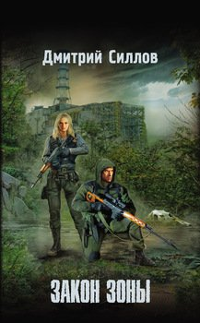
144. Силлов, Дмитрий. Закон Зоны / Дмитрий Силлов. – Москва : АСТ, 2016. – 352с. – (STALKER)
Он не помнит, как попал в Зону. Но Зона помнит о нем и всеми силами пытается уничтожить. Но он – Снайпер. И он идет к цели, несмотря ни на что. Его цель – Саркофаг, скрывающий в своих недрах ответы на все вопросы. Если только Снайпер доберется до цели и останется жив, ведь это еще никогда никому не удавалось…

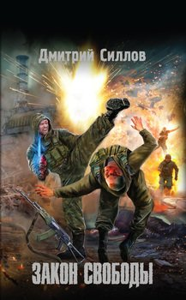
145. Силлов, Дмитрий. Закон свободы / Дмитрий Силлов. – Москва : АСТ, 2017. – 320с. – (STALKER)
Снайперу не повезло. В бою он получил серьезное ранение. К тому же за его голову две самые мощные группировки Зоны назначили огромную награду. Есть ли смысл дальше бороться за жизнь? Не проще ли сделать правильный выбор, осознав полную безвыходность своего положения?

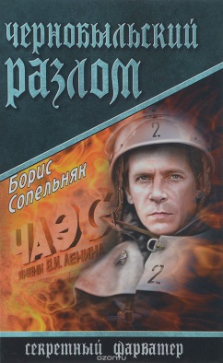
146. Сопельняк, Борис. Чернобыльский разлом / Борис Сопельняк. – Москва : Вече, 2016. – 288с. – (Секретный фарватер).
Этих людей редко кто знает в лицо. Но о них вспоминают всегда, едва где-нибудь случается страшная беда - пожар. И неважно, горит ли это жилой дом, заводской цех, атомная станция или бескрайняя тайга. 26 апреля 1986 года на Чернобыльской АЭС взорвался энергоблок и начался сильный пожар.

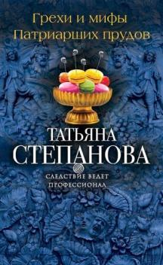
147. Степанова, Татьяна. Грехи и мифы Патриарших прудов / Татьяна Степанова. – Москва : Эксмо, 2017. – 352с. – (Следствие ведет профессионал).
За свою многолетнюю службу в пресс-центре ГУВД Екатерина Петровская привыкла ко многому. Но ее, как и шефа криминального отдела полиции полковника Гущина, потрясло дело, которое они расследовали на этот раз. В подмосковном лесу обнаружен обезображенный труп мужчины – с отрубленной головой и кистями рук, со следами пыток. Это преступление потянуло за собой цепочку других загадочных убийств.


148. Стил, Даниэла. Награда / Даниэла Стил. – Москва : АСТ, 2017. – 320с. – (Миры Даниэлы).
Совсем еще юной Гаэль де Барбе вступила в ряды Сопротивления. Но одно дело – смело смотреть в лицо смерти, а совсем другое – пожертвовать ради правого дела репутацией, зная, что отныне даже самые близкие люди будут считать ее предательницей и никто не должен заподозрить, что на самом деле это не так…

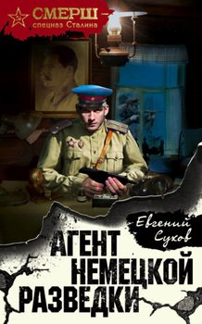
149. Сухов, Евгений. Агент немецкой разведки / Евгений Сухов. – Москва : Эксмо, 2017. – 288с. – (СМЕРШ – спецназ Сталина).
1943 год. Младший лейтенант Егор Ивашов назначен опер-уполномоченным контрразведки СМЕРШ в одну из частей Воронежского фронта. Накануне масштабного наступления советских войск необходимо выявить и обезвредить действующую в нашем тылу немецкую шпионскую сеть.

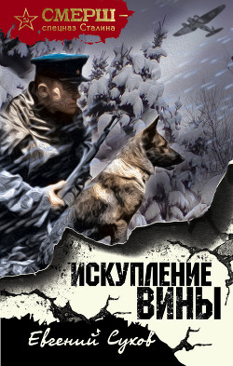
150. Сухов, Евгений. Искупление вины / Евгений Сухов. – Москва : Эксмо, 2017. – 320с. – (СМЕРШ – спецназ Сталина).
В Вологодскую область заброшена немецкая диверсионная группа. Ее командир, бывший сержант РККА Михаил Аверьянов, – уроженец здешних мест. В немецкой разведшколе он проявил отличные боевые качества и исключительную преданность Рейху. Но на поверку такое старание оказалось маскировкой. Попав на свою территорию, Михаил сдался контрразведке СМЕРШ.

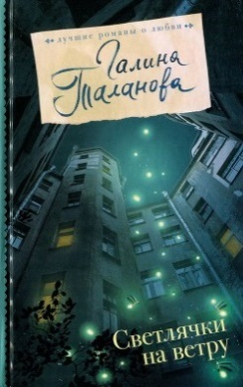
151. Таланова, Галина. Светлячки на ветру / Галина Таланова. – Москва : АСТ, 2017. – 416с. – (Лучшие романы о любви).
Что такое моя любовь? Откуда она в моем сердце?
Неожиданно ворвалась в жизнь, занавешенную тяжелым серым одеялом туч. Может, это маленький светлячок пробудил ее? Вызвал любовное томление, озарил и оживил все вокруг. А потом, гонимый ветром, улетел, как последний осенний лист с голого озябшего дерева.
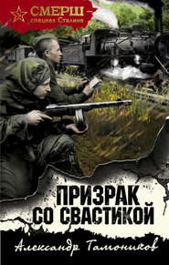
152. Тамоников, Александр. Призрак со свастикой / Александр Тамоников. – Москва : Эксмо, 2017. – 320с. – (СМЕРШ – спецназ Сталина).
Отступая под натиском советских войск, фашисты вагонами вывозят с оккупированных территорий награбленное добро. Один из таких составов, отправленный из Нижней Силезии, бесследно исчез где-то по дороге. Об этом стало известно советской контрразведке. Разыскать пропавшее золото поручено группе капитана СМЕРШ Павла Вереста.


153. Тамоников, Александр. Путь ярости. Никогда не поворачивайся к врагу спиной / Александр Тамоников. – Москва : Эксмо, 2015. – 288с. – (Донбасс. Роман-отражение).
Отлично обученные и натасканные диверсанты из США готовятся провести несколько молниеносных операций в районе Донбасса. Одна из них – ликвидация комбрига «Крым» полковника Прохорова. Диверсанты неприметны, ничем не выделяются среди местного населения, действуют дерзко, жестоко и в высшей степени профессионально.

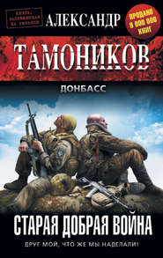
154. Тамоников, Александр. Старая добрая война / Александр Тамоников. – Москва : Эксмо, 2016. – 320с. – (Донбасс. Роман-отражение).
Дмитрий Шрамко и Роман Середин вместе учились в военном училище, вместе воевали на Северном Кавказе. Тогда их связывала настоящая крепкая дружба. После тяжелого ранения Середин уволился из армии, но на гражданке пробыл недолго: знойным тревожным летом он в качестве ополченца поехал на Донбасс.

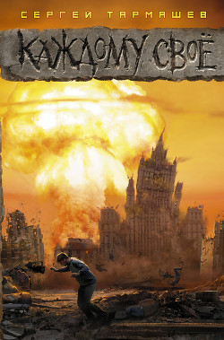
155. Тармашев, Сергей. Каждому свое / Сергей Тармашев. – Москва : АСТ, 2017. – 416с. – (Миры и войны Сергея Тармашева).
Инфраструктура цивилизации перестала существовать. Все известные стратегические объекты уничтожены, началось уничтожение неизвестных. Власть имущие заранее построили для себя подземные бункеры. Остальные уцелевшие скрываются в московском метро. Но не превратится ли оно в подземную западню?

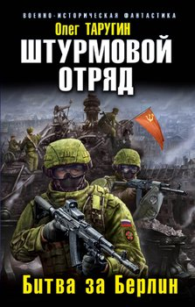
156. Таругин, Олег. Штурмовой отряд. Битва за Берлин / Олег Таругин. – Москва : Яуза : Эксмо, 2015. – 352с. – (Военно-историческая фантастика).
Они заброшены из нашего времени в апрель 1945 года – в самое пекло беспощадных боев за Берлин. Они получили приказ первыми ворваться в бункер Гитлера и взять его живым за считаные часы до самоубийства, чтобы фюрер на открытом суде рассказал, как Черчилль с Рузвельтом вооружали Рейх и натравили нацистов на СССР.


157. Терентьева, Наталия. Ласточка / Наталья Терентьева. – Москва : АСТ, 2016. – 448с. – (Там, где трава зеленее…)
Драматическая остросюжетная история одной семьи, чью жизнь расколола случайность. Героиням – матери и дочери-подростку – предстоит нелегкий путь преодоления, прощения, обретения доверия друг к другу и – счастья.

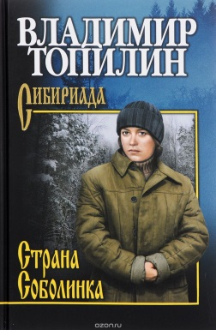
158. Топилин, Владимир. Страна Соболинка : роман / Владимир Топилин. – Москва : Вече, 2017. – 320с. – (Сибириада).
На Собольем озере живут среди тайги три семьи. Их основное занятие - добыча пушного зверя и рыболовство. Промысел связан с непредсказуемыми опасностями. Доказательством тому служит бесследное исчезновение Ивана Макарова. Дело мужа продолжает его жена Вера по прозванию соболятница.

159. Трауб, Маша. Всегда кто-то платит / Маша Трауб. – Москва : Эксмо, 2017. -–288с. – (Проза Маши Трауб).
Четыре женщины, чьи судьбы связаны одним мужчиной. Чужие, посторонние люди, слишком разные, чтобы их объединило даже общее горе. И главный для них вопрос – кто виноват в этом горе и кто будет платить по счетам? Потому что всегда кто-нибудь платит.

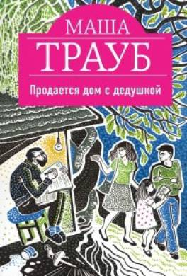
160. Трауб, Маша. Продается дом с дедушкой / Маша Трауб. – Москва : Эксмо, 2016. -–320с. – (Проза Маши Трауб).
Какова цена успеха? Сколько стоит предательство? Как нужно было прожить жизнь, чтобы в конце ее собственные дети продали тебя вместе с домом? В этом романе нет положительных или отрицательных персонажей. Здесь все, как в жизни.

161. Тройнич, Яна. Сказка для олигарха : роман / Яна и Марина Тройнич. – Москва : АЛЬФА-КНИГА, 2013. – 311с.
Я оглядел обстановку боярского терема, недовольно вздохнул и закрыл глаза. По здешним меркам шикарно, а по сравнению с моим коттеджем в нашем мире - просто убожество. Ну что, Федя, захотелось тебе сказку? Получай! А все учитель словесности с его любимым Пушкиным, век бы о нем не слышать. Если вернусь в наш мир, скуплю все книжонки этого рифмоплета и сожгу.


162. Тронина, Татьяна. Страсти по Адели / Татьяна Тронина. – Москва : Эксмо, 2017. – 320с. – (Дочери Евы).
Алиса и Роман не сгорали от страсти друг к другу и даже не испытывали особой симпатии. Ей было тоскливо после отъезда сына, а он – закоренелый холостяк – испугался старости и болезней. И так они решили, что брак по расчету – не столь уж плохая идея. Только вот другу и коллеге Алисы по врачебному цеху, психиатру Анатолию, такая затея совсем не понравилась.


163. Трофимов, Ерофей. Орден Черного солнца / Ерофей Трофимов. – Москва : АСТ, 2016. – 352с. – (Современный фантастический боевик).
Кажется, Вторая мировая война давно уже закончилась, но иногда старые истории оказываются необычайно живучими. Так произошло и на этот раз: совместная этнографическая экспедиция трех стран в Непале подверглась нападению необычных людей. С этого начались странные и смертельно опасные приключения бывшего сержанта ВДВ…


164. Уатт, Эрин. Бумажная принцесса : роман / Эрин Уатт ; пер. с англ. Е. Прокопьевой. – Москва : АСТ, 2017. – 351с
Спустя два года после смерти матери Элла узнает, что та успела сообщить ее отцу, которого девушка никогда не видела, о том, что у него есть дочь. Стив О’Халлоран не успел разыскать Эллу, потому что трагически погиб. Выполняя последнюю волю друга, миллионер, владелец авиастроительной компании Каллум Ройал находит девушку и забирает в свою семью, в которой растут еще пятеро сыновей.


165. Устинова, Татьяна. Земное притяжение / Татьяна Устинова. – Москва : Эксмо, 2017. – 320с. – (Первая среди лучших).
Их четверо. Летчик из Анадыря; знаменитый искусствовед; шаманка из алтайского села; модная московская художница. У каждого из них своя жизнь, но возникает внештатная ситуация, и эти четверо собираются вместе. Точнее – их собирают для выполнения задания!..

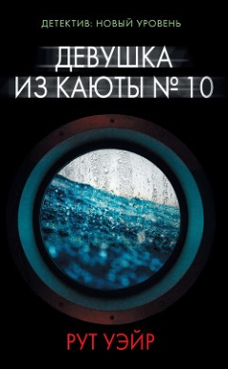
166. Уэйр, Рут. Девушка из каюты № 10 / Рут Уэйр ; пер. с англ. М. Стрепетовой. – Москва : АСТ, 2017. – 352с. – (Психологический триллер).
Роскошный круизный лайнер, плывущий к берегам Норвегии. Северное сияние. Идеальное путешествие.
Когда журналистке Ло Блэклок выпадает шанс совершить круиз, она хватается за эту возможность, чтобы написать отличный обзор и подняться по карьерной лестнице. Но все идет не так, как она запланировала…


167. Форш, Александр. Дети жемчужной Медведицы / Александр Форш. – Москва : Эксмо, 2017. – 320с. – (Знаки судьбы).
Алиса, покинув стены интерната «Медвежьи Озера», в котором оказалась по трагическому стечению обстоятельств, решила навсегда порвать с прошлым. Однако сбежать от судьбы не удалось. Ее новый начальник, Андрей Соболев, отправил Алису с поручением туда, где она провела большую часть детства и где долгое время вокруг нее происходили загадочные преступления.
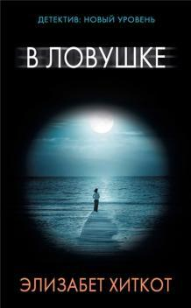
168. Хиткот, Элизабет. В ловушке / Элизабет Хиткот ; пер. с англ. А.Н. Анваера. – Москва : АСТ, 2017. – 352с. – (Психологический триллер).
Кармен вполне счастлива с Томом – преуспевающим лондонским адвокатом, отцом троих детей от первого брака. Она неплохо ладит с его детьми и не переживает из-за своего положения «новой жены». Однако тайна прошлого Тома не дает ей покоя. Что случилось с его бывшей любовницей, ради которой он ушел из семьи, – яркой красавицей Зеной, утонувшей в море во время ночного купания?

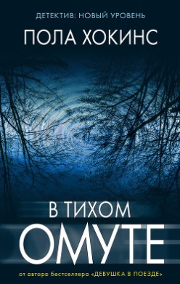
169. Хокинс, Пола. В тихом омуте / Пола Хокинс ; пер. с англ. В.В. Антонова. – Москва : АСТ, 2017. – 384с. – (Психологический триллер).
Не так давно Нел оставила своей сестре Джулс странное сообщение, но та не ответила. Теперь Нел мертва, а Джулс вынуждена приехать в родной городок, чтобы забрать осиротевшую племянницу. Она возвращается в то место, где прошла ее юность – юность, о которой хотела бы забыть навсегда.


170. Чиж, Антон. Лабиринт Химеры : роман / Антон Чиж. – Москва : Эксмо, 2017. – 384с. – (Ретро-детективы).
Отставного сыщика петербургской полиции Родиона Ванзарова попросили вернуться на службу – дело настолько сложное, что лишь одному ему оно под силу. И в первый же день расследования Ванзаров… убивает жертву преступления! Или все-таки жертва и до этого была мертва?..

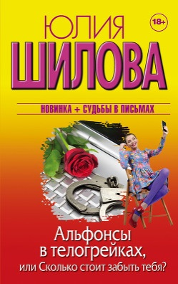
171. Шилова, Юлия. Альфонсы в телогрейках, или Сколько стоит забыть тебя? / Юлия Шилова. – Москва : АСТ, 2017. – 320с. – (Женщина, которой смотрят вслед).
Лара деловая, очень привлекательная женщина. Мужчины посматривают на нее заинтересованно, а женщины провожают завистливыми взглядами. У нее есть хорошая работа, лучшая подруга и любимая дочурка. Лара считала, что этого для счастья вполне достаточно. Но случайное знакомство с Игорем перевернуло ее жизнь.


172. Шувалов, Леонид. Не взывая к закону / Леонид Шувалов. – Москва : Вече, 2017. – 288с. – (Сибирский приключенческий роман).
Сибирь во все времена считалась богатейшим краем. Вот только климат здесь не слишком способствует произрастанию многих овощей-фруктов, поэтому и везли их из разных уголков необъятного Советского Союза. Длинным и сложным путем пришлось пройти оперуполномоченному ОБХСС майору Шелехову, чтобы разгадать все секреты, казалось бы, простого уголовного дела...

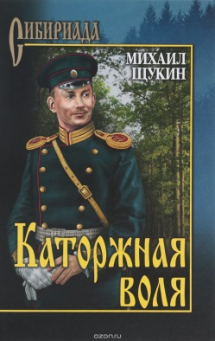
173. Щукин, Михаил. Каторжная воля : роман, повесть / Михаил Щукин. – Москва : Вече, 2017. – 432с. – (Сибириада).
На рубеже XIX и XX веков на краю земель Российской империи, в глухой тайге, притаилась неизвестная служилым чинам, не указанная в казенных бумагах, никому неведомая деревня. Кто же они: лихие разбойники или беглые каторжники, невольники или искатели свободы?

174. Яснов, Игорь. Мажор 2. Возврата быть не может / Игорь Яснов. – Москва : Эксмо, 2017. – 320с. – (Популярный детективный сериал).
У Игоря Соколовского в жизни одна цель - найти убийцу своих родителей и отомстить. Но ни гибель отца, ни узнанный в лицо враг не приблизили его к разгадке тайны смерти его матери. Первая попытка не удалась, и кажется, жизнь окончена. Соколовский пошел ва-банк, рискнул всем ради главного и… проиграл. Холодные стены тюремной камеры и долгие годы заключения - вот что ждет его.

